
О внесении изменения в приказ Министра финансов Республики Казахстан от 27 февраля 2015 года № 145 "Об утверждении Правил и формы представления декларации об остатках и (или) обороте табачных изделий"
Приказ Министра финансов Республики Казахстан от 27 ноября 2020 года № 1148. Зарегистрирован в Министерстве юстиции Республики Казахстан 30 ноября 2020 года № 21689
ПРИКАЗЫВАЮ:
1. Внести в приказ Министра финансов Республики Казахстан от 27 февраля 2015 года № 145 "Об утверждении Правил и формы представления декларации об остатках и (или) обороте табачных изделий" (зарегистрирован в Реестре государственной регистрации нормативных правовых актов под № 10626, опубликован 13 мая 2015 года в информационно-правовой системе "Әділет") следующее изменение:

форму декларации об остатках и (или) обороте табачных изделий, утвержденную указанным приказом, изложить в новой редакции согласно приложению к настоящему приказу.
2. Комитету государственных доходов Министерства финансов Республики Казахстан в установленном законодательством Республики Казахстан порядке обеспечить:
1) государственную регистрацию настоящего приказа в Министерстве юстиции Республики Казахстан;
2) размещение настоящего приказа на интернет-ресурсе Министерства финансов Республики Казахстан;
3) в течение десяти рабочих дней после государственной регистрации настоящего приказа в Министерстве юстиции Республики Казахстан представление в Департамент юридической службы Министерства финансов Республики Казахстан сведений об исполнении мероприятий, предусмотренных подпунктами 1) и 2) настоящего пункта.
3. Настоящий приказ вводится в действие по истечении десяти календарных дней после дня его первого официального опубликования.
Министр финансов  Республики Казахстан | Е. Жамаубаев
Приложение к приказу
Министра финансов
Республики Казахстан
от 27 ноября 2020 года № 1148
Приложение 2 к приказу
Министра финансов
Республики Казахстан
от 27 февраля 2015 года № 145

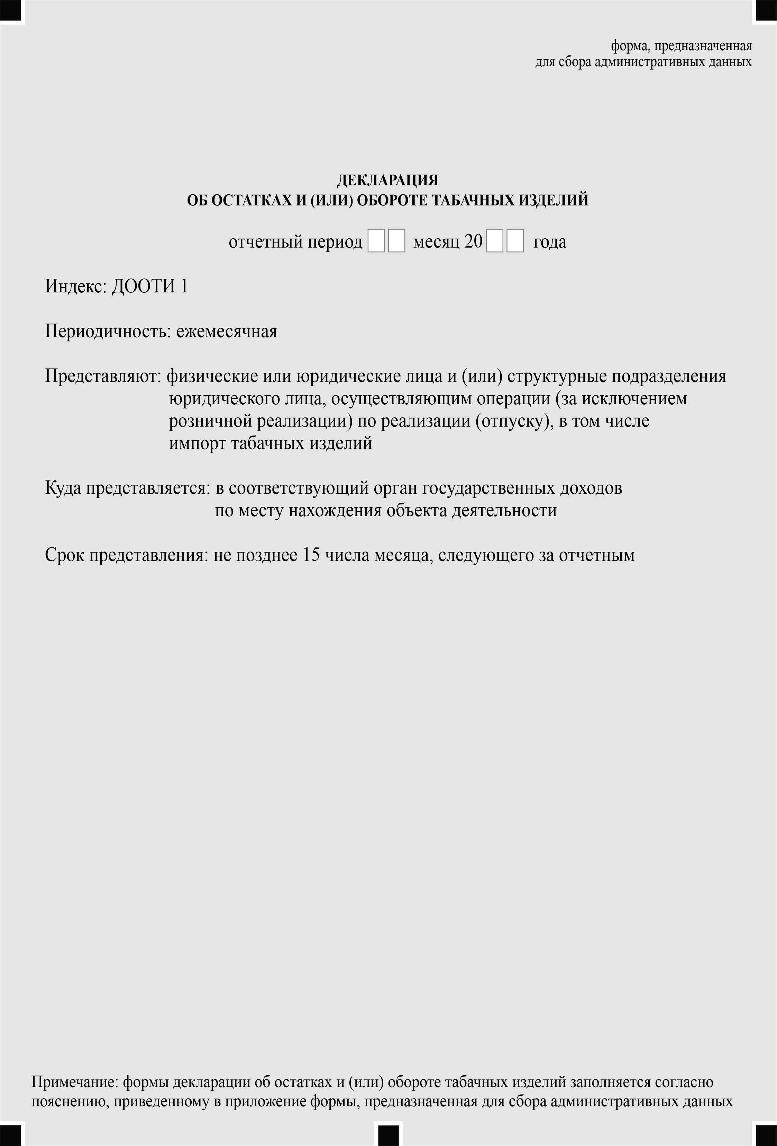

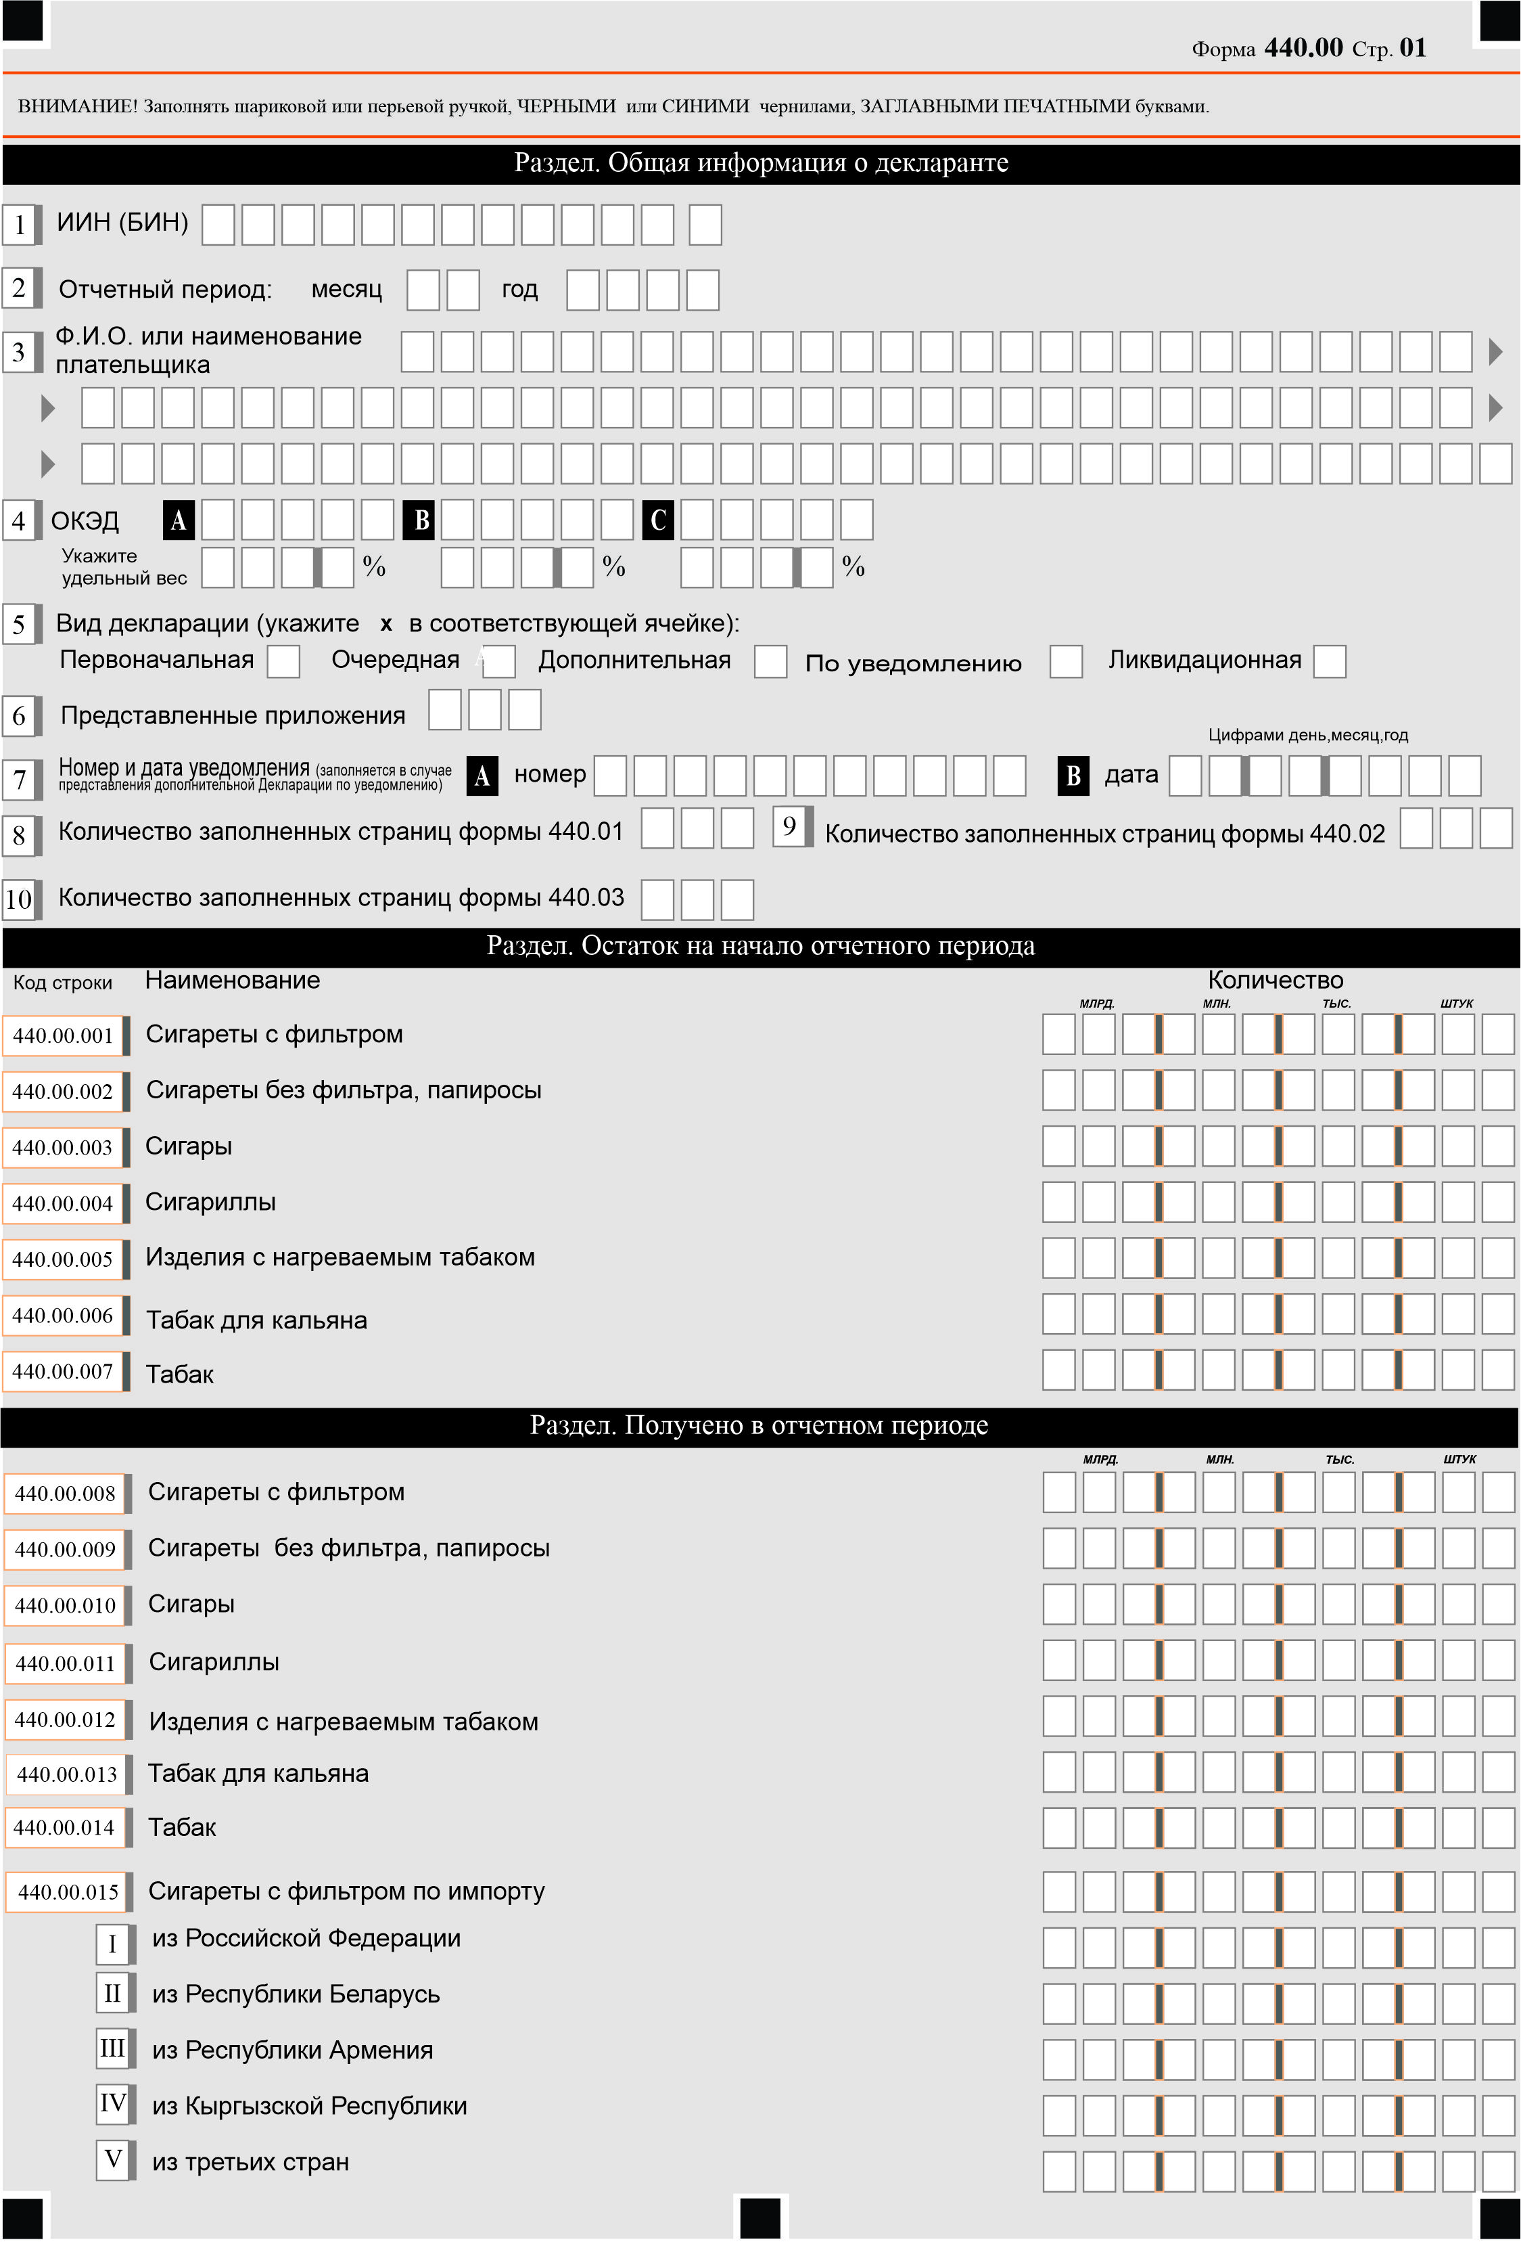

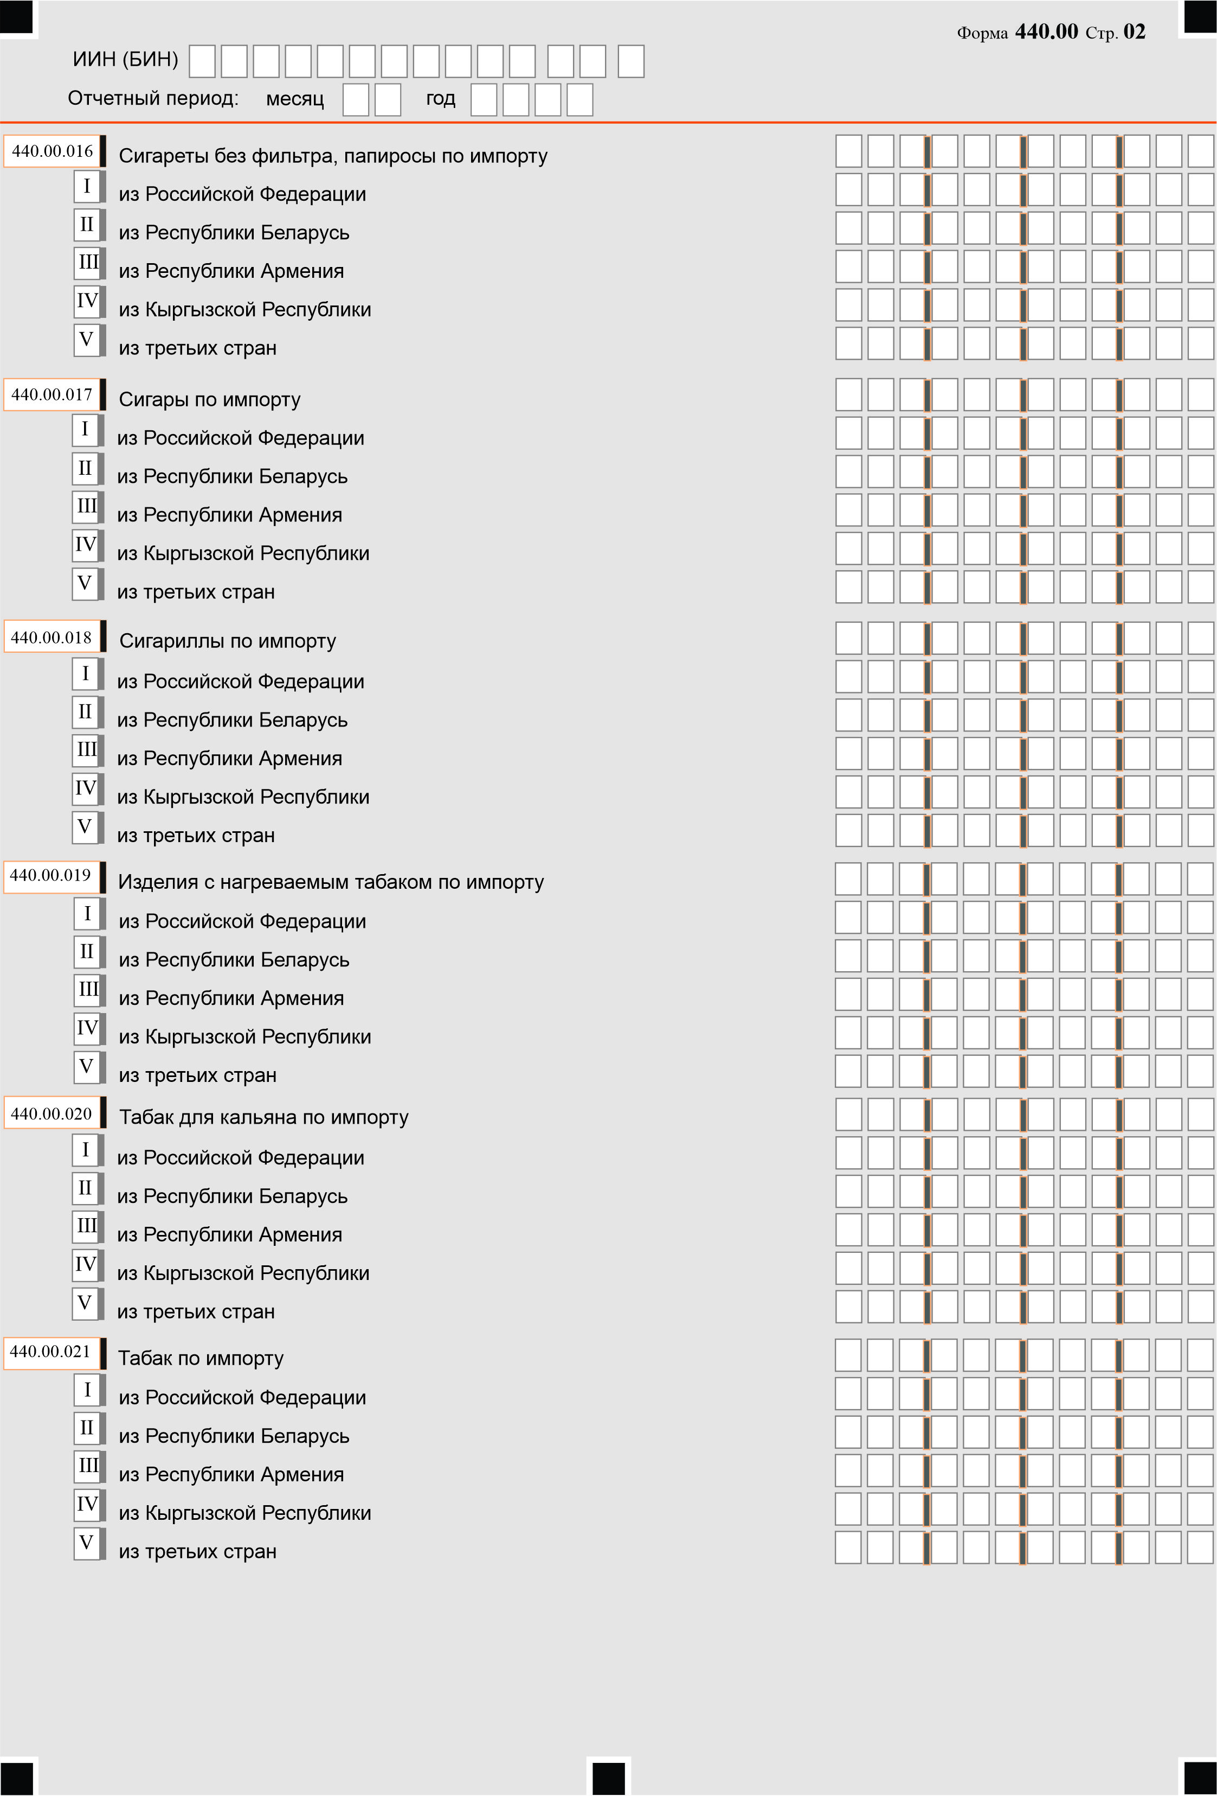

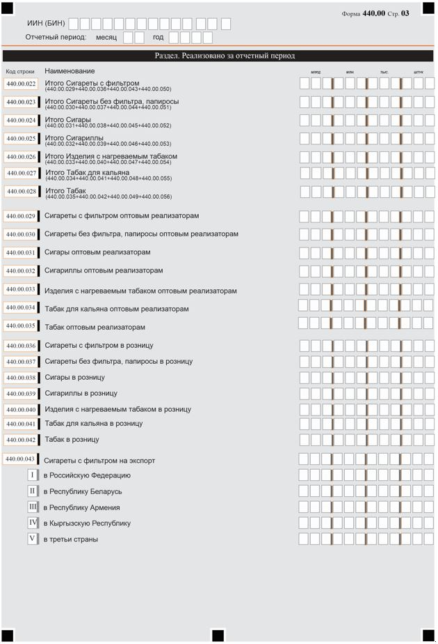

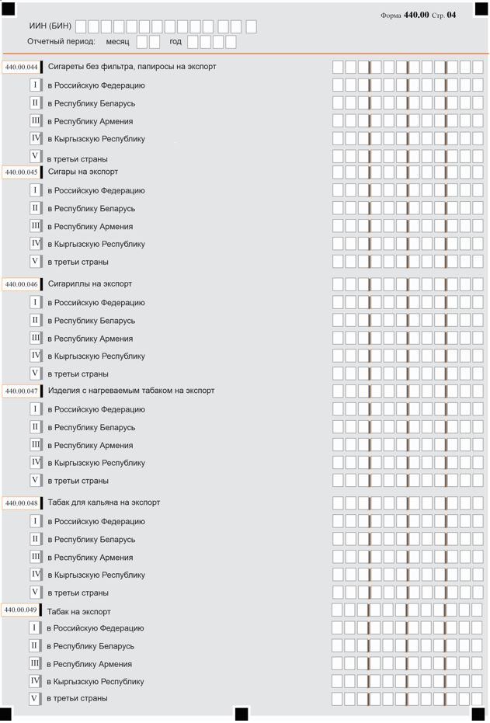

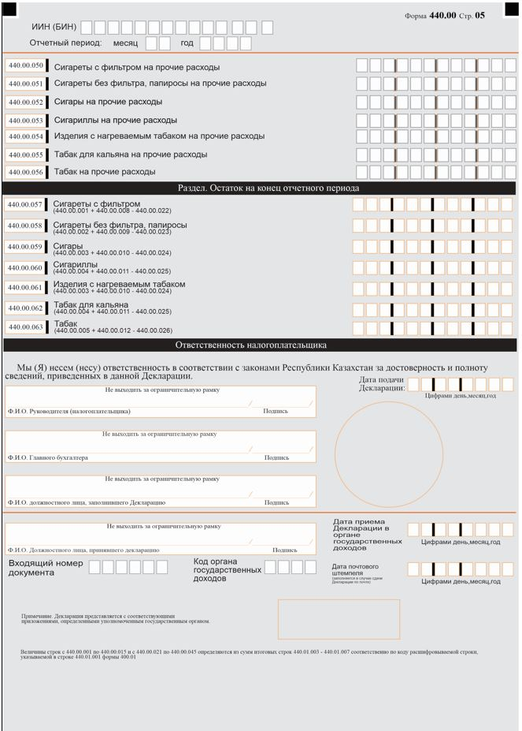

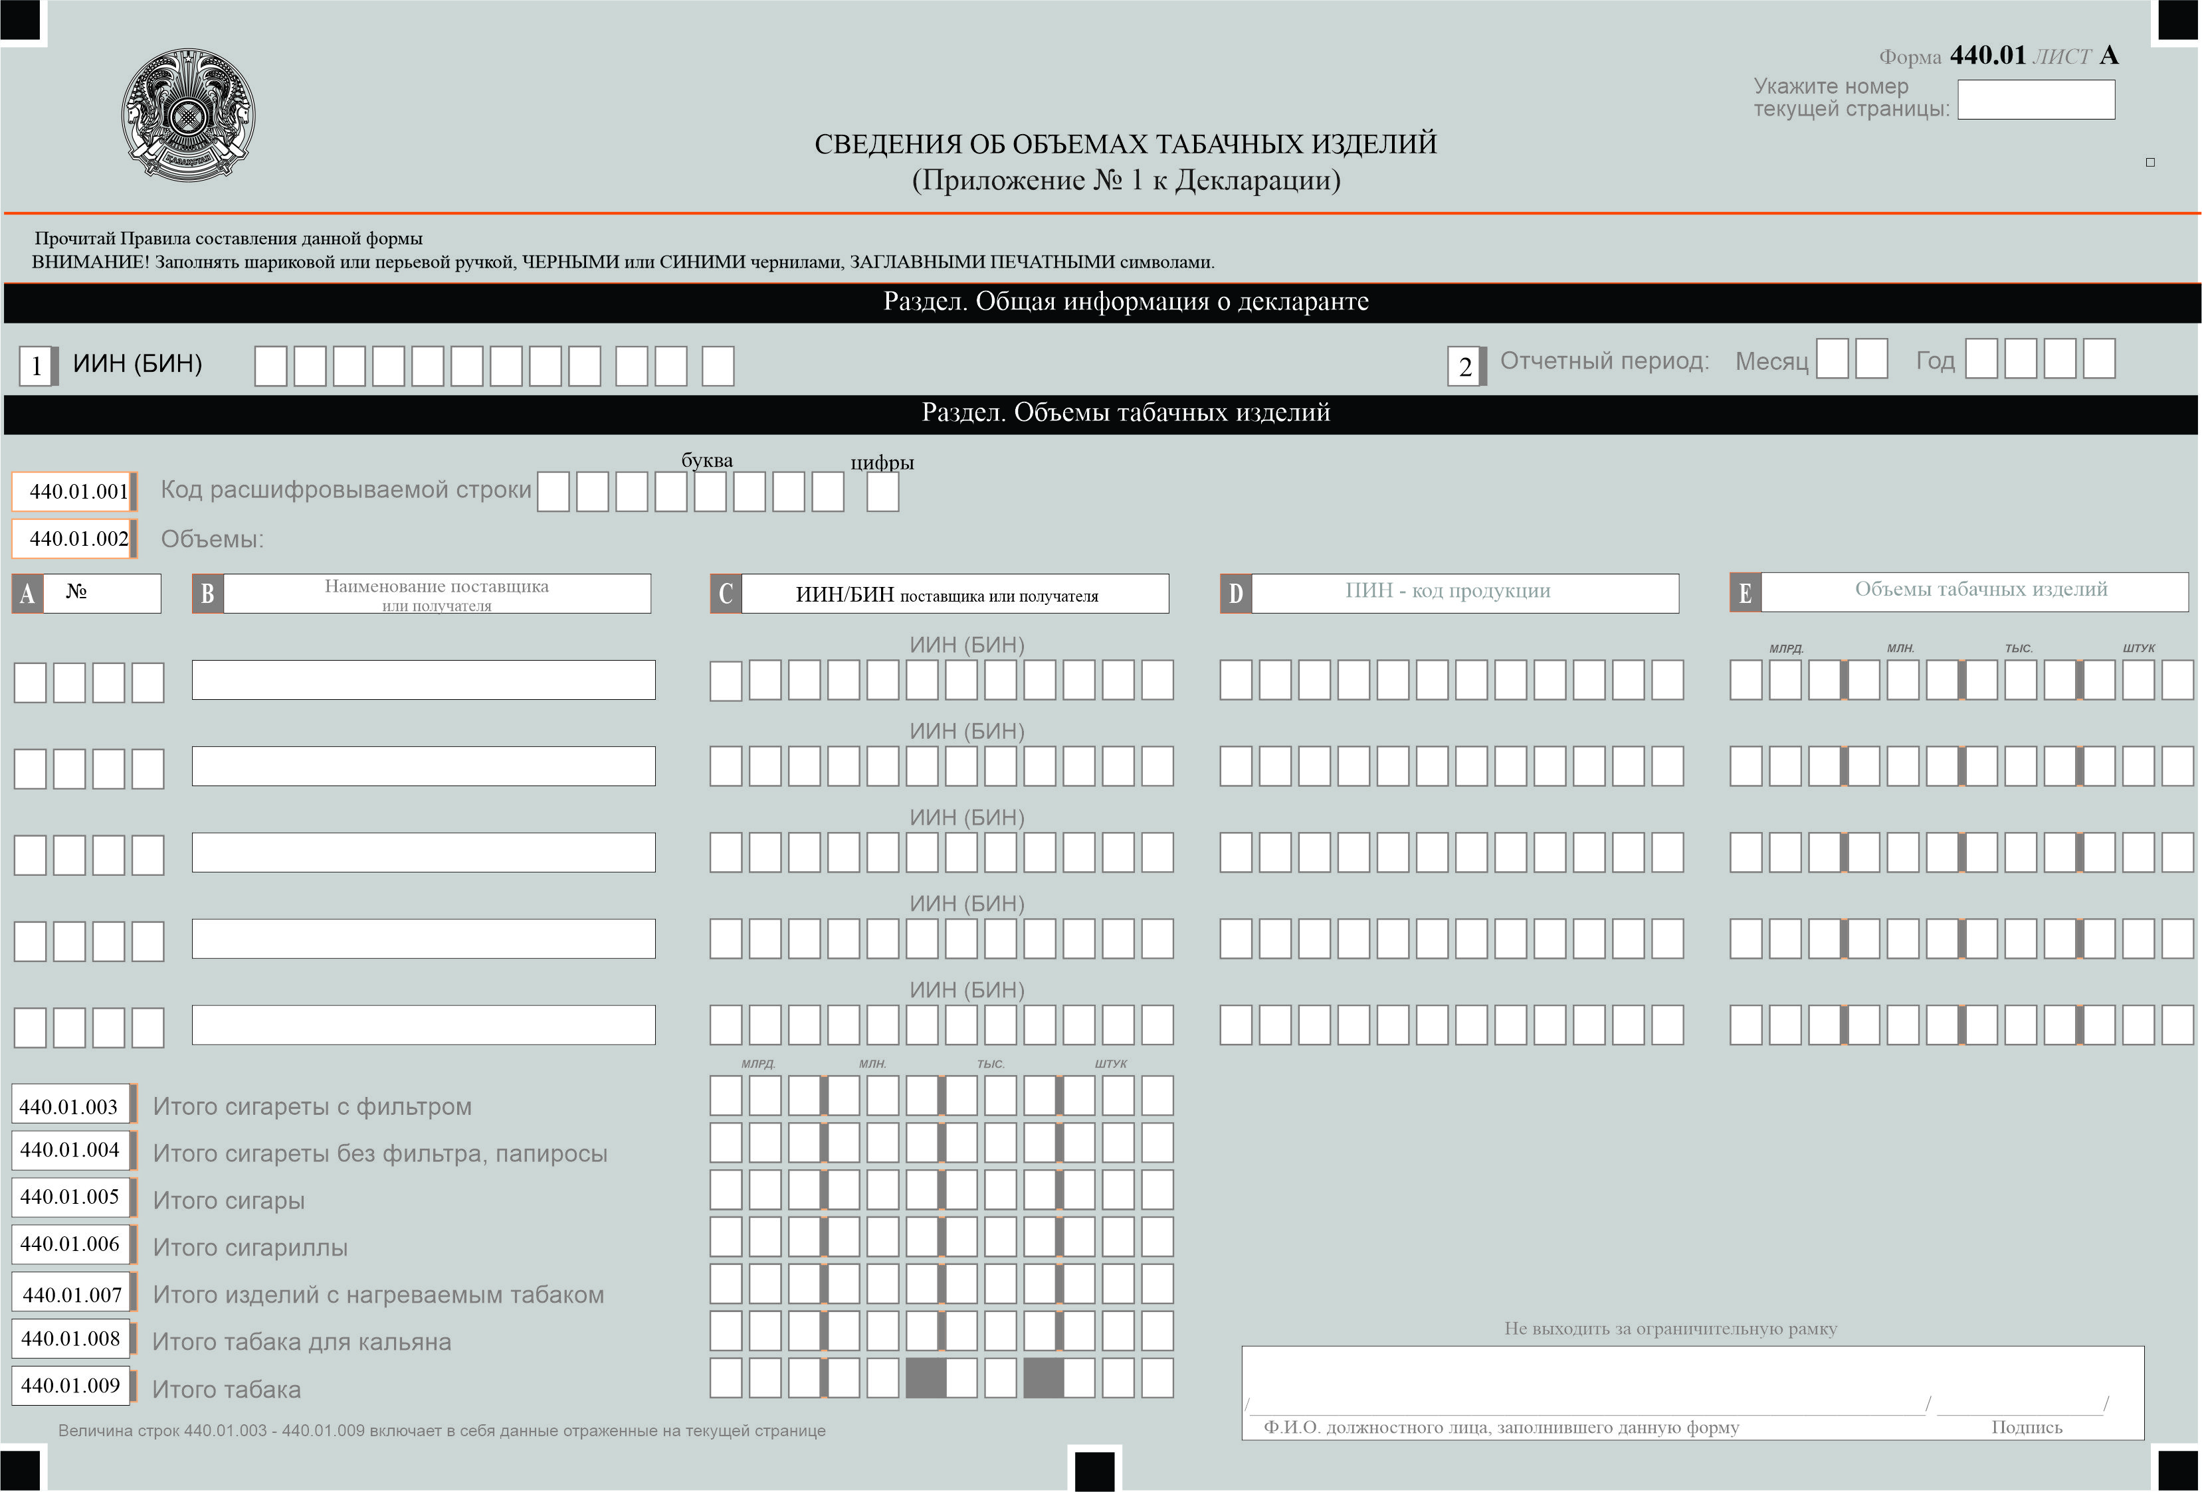

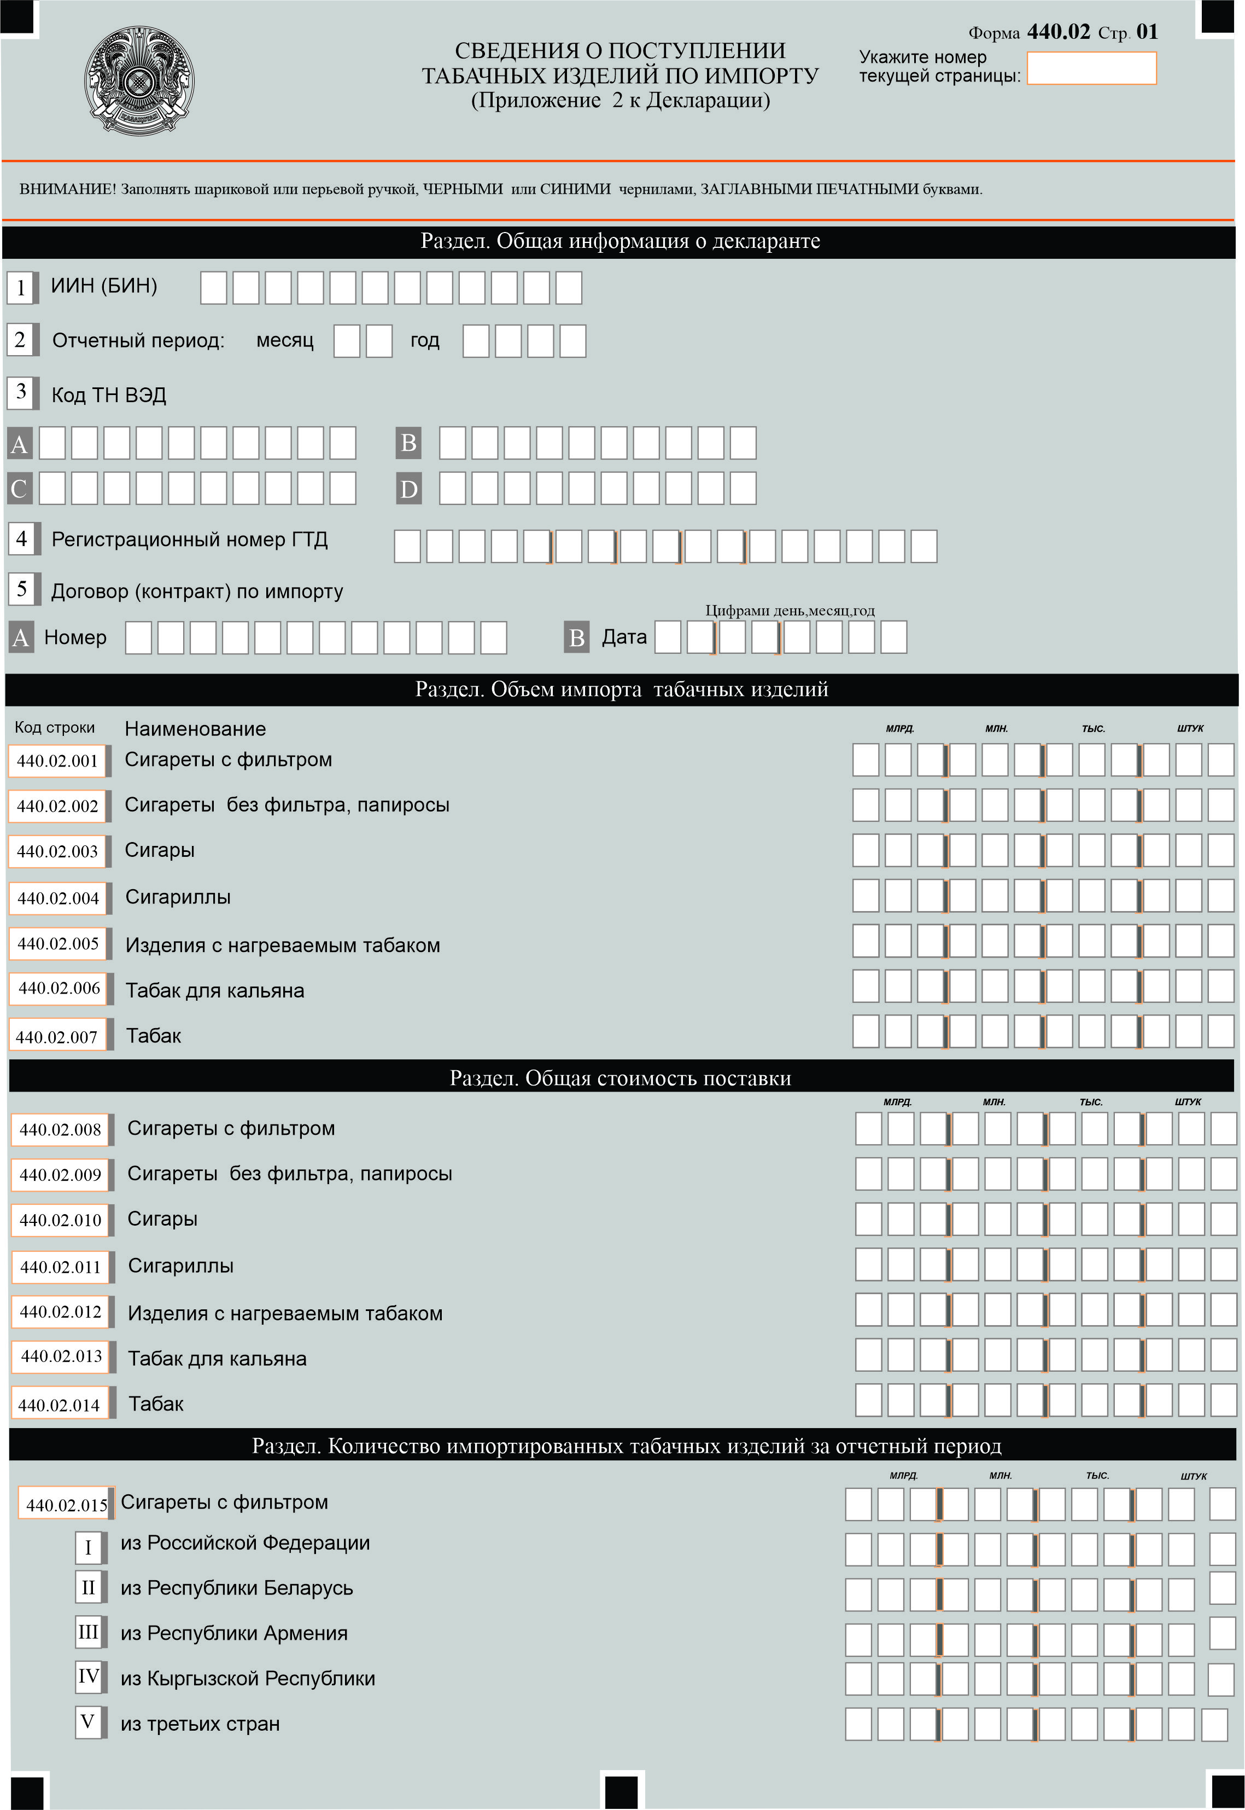

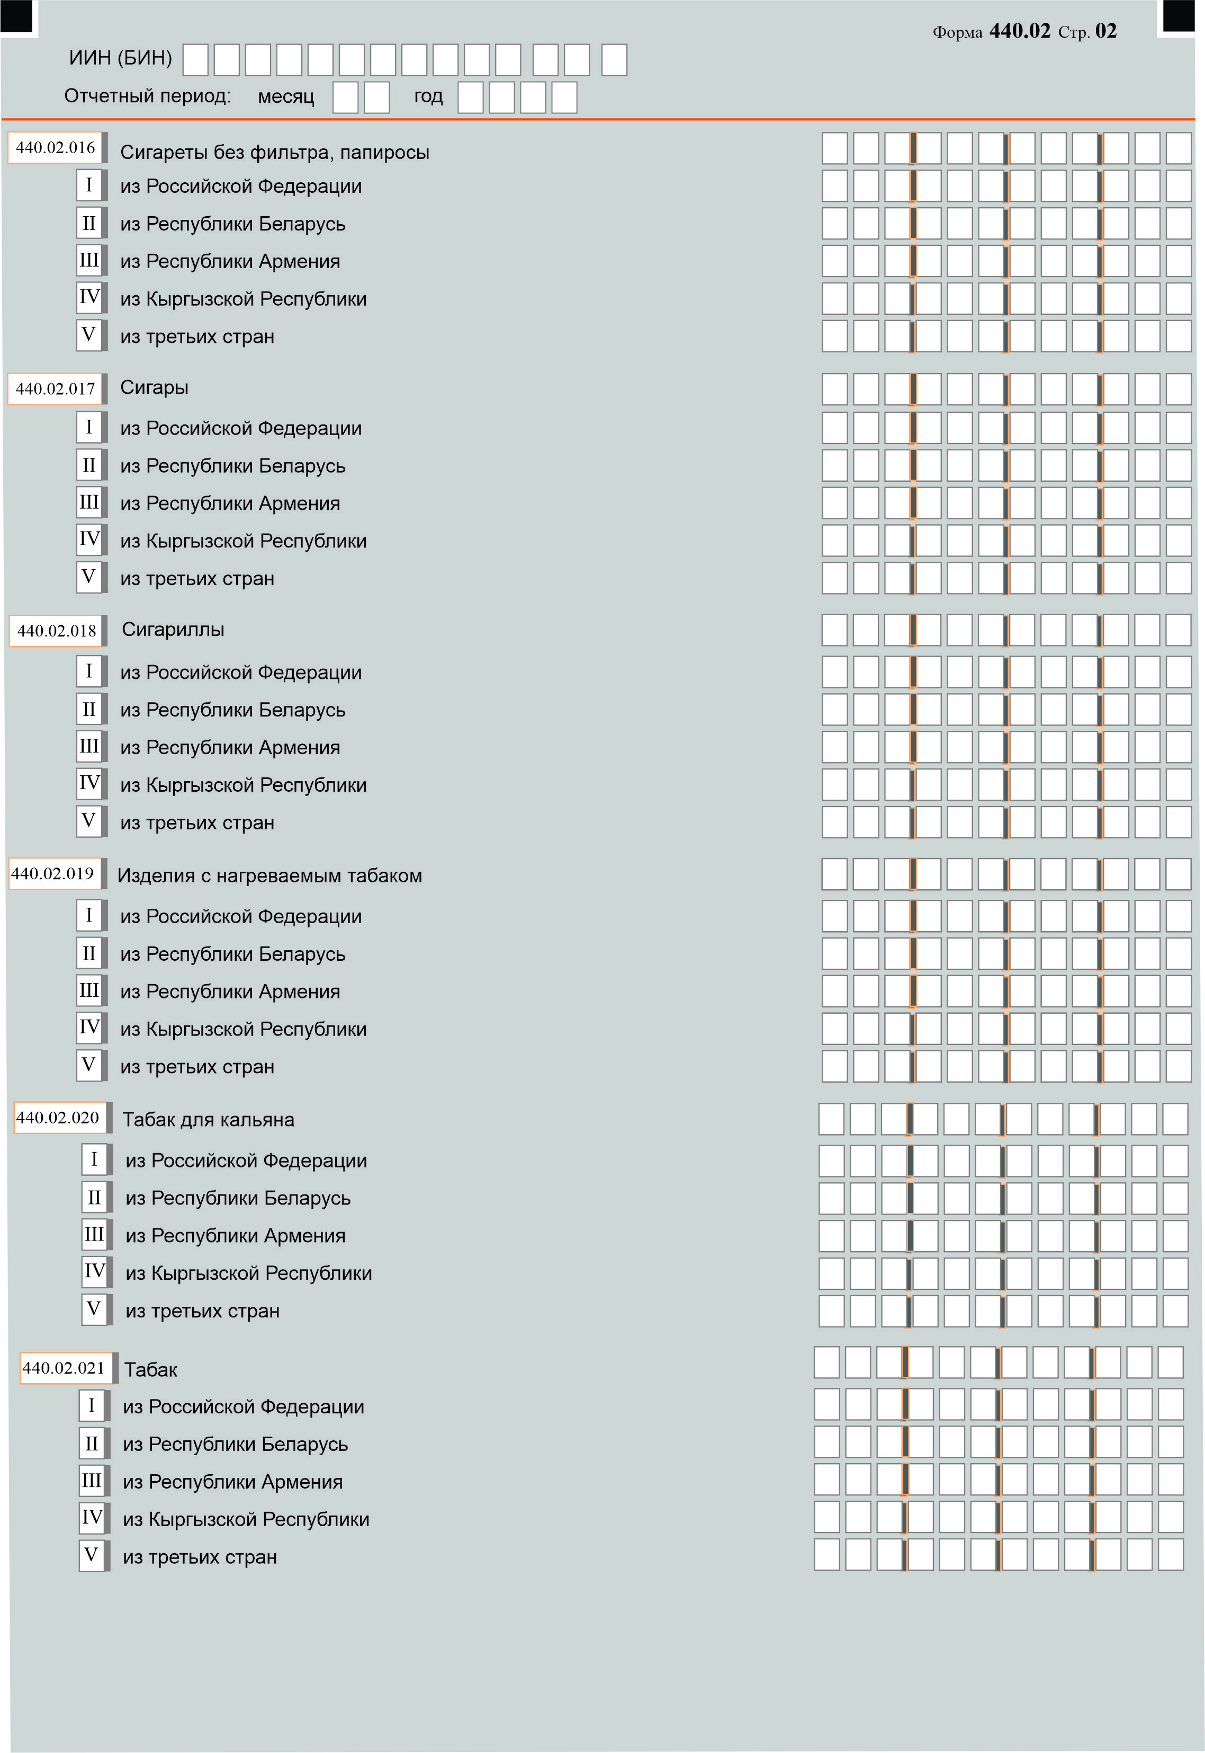

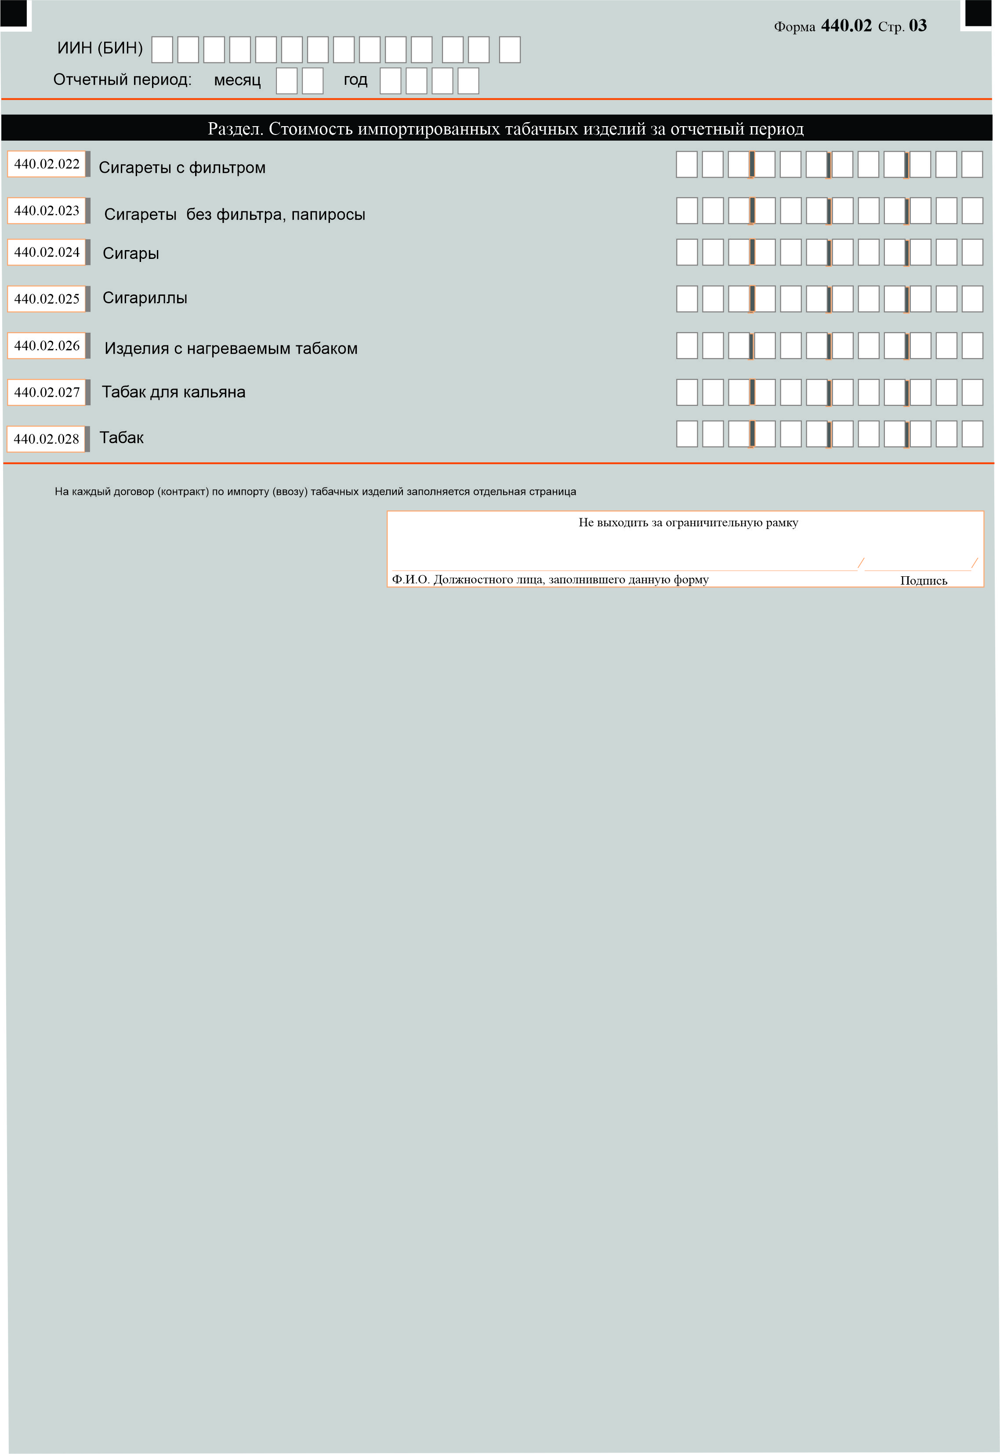

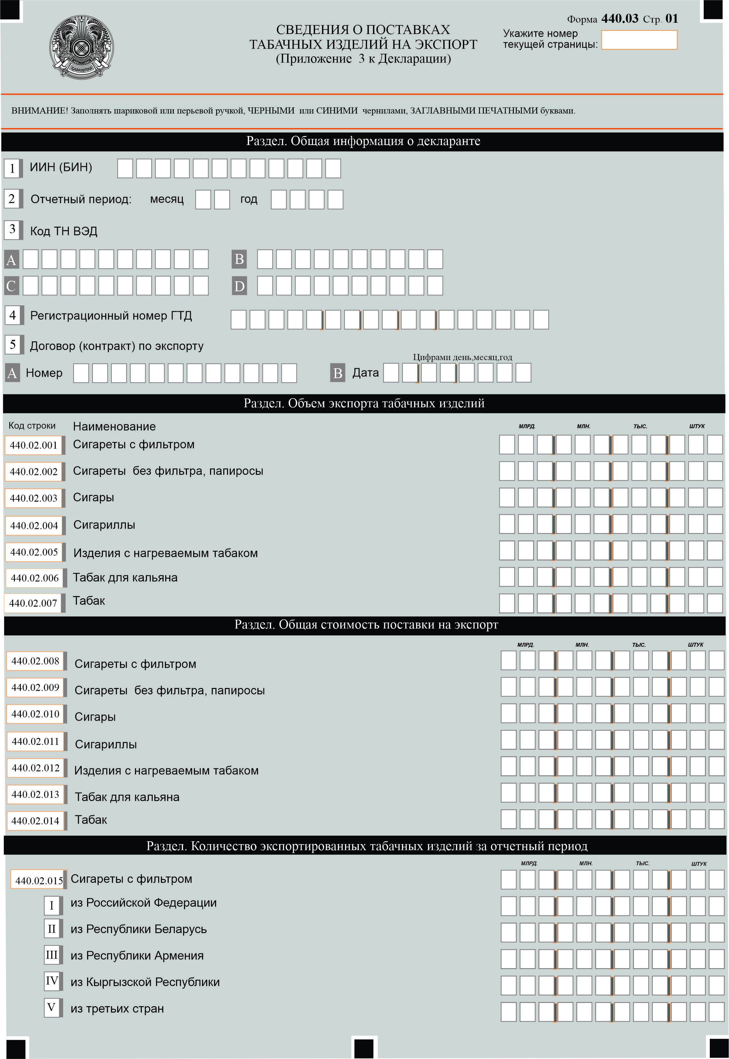

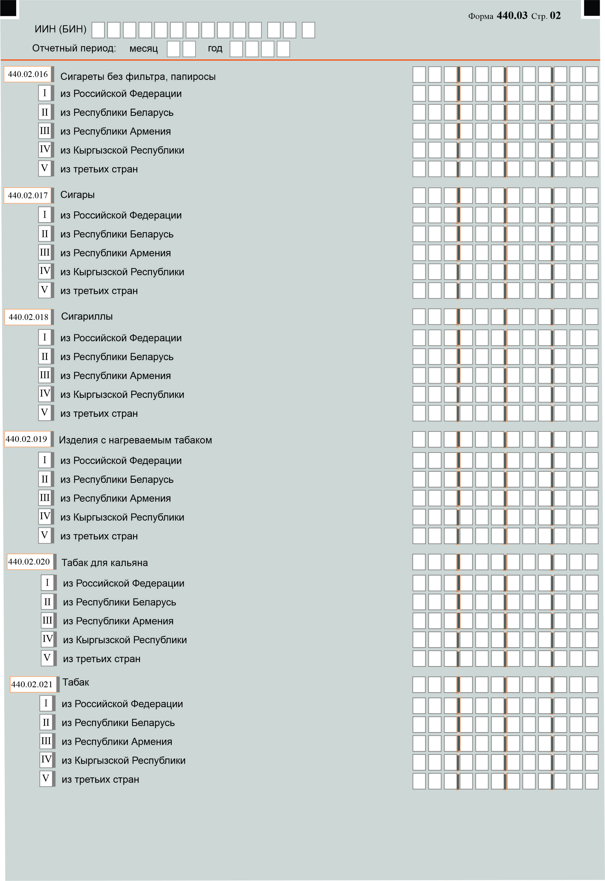

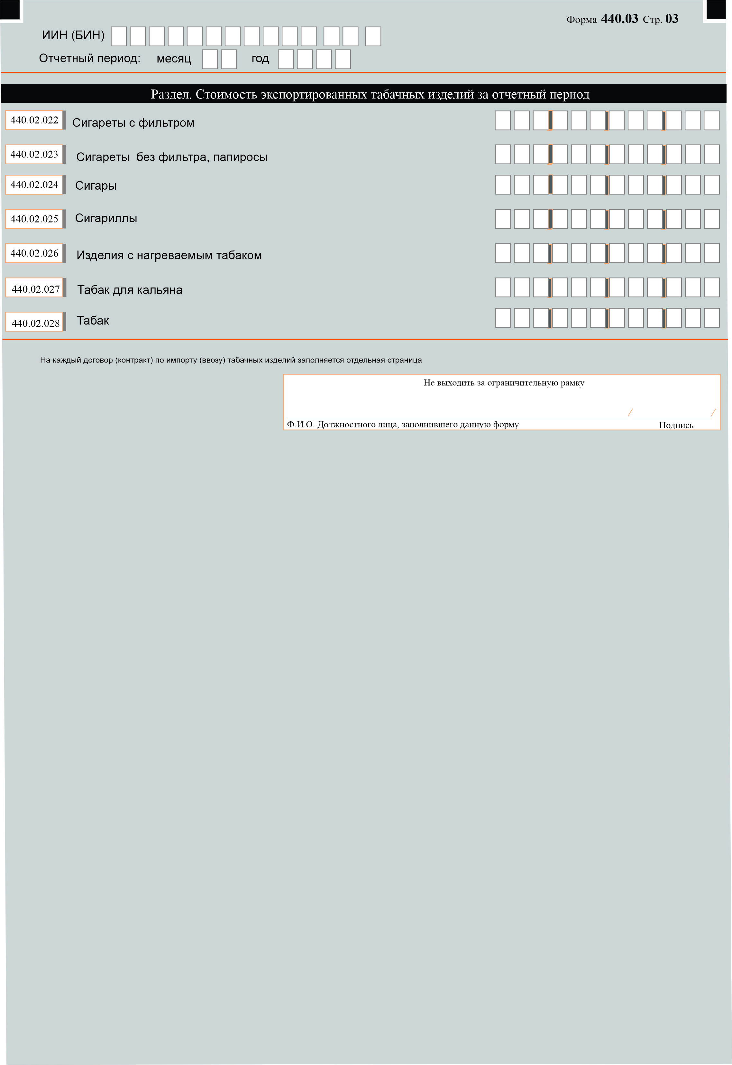

Приложение
к форме предназначенная для с
бора административных данных
Пояснение по заполнению формы предназначенная для с бора административных данных
Глава 1. Составление декларации (форма 440.00)
1. В декларации отражаются остатки и (или) оборот табачных изделий физического или юридического лица и (или) структурного подразделения юридического лица, осуществляющего операции по реализации (отпуску), в том числе на импорт табачных изделий (за исключением розничной реализации) (далее – декларант).
Раздел "Общая информация о декларанте"
2. В разделе "Общая информация о декларанте" декларант указывает следующие данные:
1) ИИН (БИН) – индивидуальный идентификационный (бизнес-идентификационный) номер налогоплательщика;
2) отчетный период, за который представляется декларация. Отчетный период указывается арабскими цифрами.
Если номер месяца имеет менее двух символов, то он указывается в правой ячейке;
3) Указывается фамилия, имя, отчество физического лица (при его наличии) или наименование юридического лица декларанта;
4) общий классификатор видов экономической деятельности (далее – ОКЭД) и их удельный вес.
В ячейках ОКЭД указываются коды ОКЭД (до пяти знаков) по видам деятельности организации в порядке убывания их удельного веса.
В ячейках "Удельный вес, %" указывается удельный вес (с одним десятичным знаком) данного вида деятельности.
Для расчета удельного веса ОКЭД используются данные, указываемые декларантом в строке 100 раздела I ("Продукция") государственной статистической отчетности (далее – ГСО) формы отчета о финансово-хозяйственной деятельности предприятия (далее – форма № 1-ПФ, квартальная) , квартальная), согласно Приложению 1 к приказу Председателя Комитета по статистике Министерства национальной экономики Республики Казахстан от 4 февраля 2020 года № 14, за последний отчетный квартал. Удельный вес ОКЭД определяется как отношение данных соответствующего столбца строки 100 к данным столбца 3 по строке 100.
Юридические лица – субъекты малого предпринимательства, представляющие ГСО формы отчета о деятельности малого предприятия (далее – форма № 2-MП), согласно Приложению 9 к приказу Председателя Комитета по статистике Министерства национальной экономики Республики Казахстан от 4 февраля 2020 года № 14, вышеуказанным способом заполняют сведения по ОКЭД на основании данных строк 100-107 раздела 2 ("Сведения о выпуске товаров (работ, услуг) и расходах на их производство") формы 2-МП (квартальная) также за последний отчетный квартал.
В случае если организацией ранее не представлялась отчетность форм 1-ПФ или 2-МП, то заполняется код ОКЭД только основной деятельности.
Физическое лицо – субъект предпринимательства, зарегистрированное в качестве индивидуального предпринимателя;
5) вид декларации. В зависимости от вида декларации отмечается соответствующая ячейка.
Ячейка "Первоначальная" отмечается в том случае, если декларация представляется декларантом впервые после начала осуществления деятельности, связанной с подакцизными товарами.
При предоставлении последующих деклараций отмечается ячейка "Очередная".
При внесении изменений и дополнений в ранее представленные декларации отмечается ячейка "Дополнительная".
Ячейка "По уведомлению" отмечается в случае, если декларантом получено уведомление от органа государственных доходов, на основании которого требуется внести изменения и дополнения в ранее представленную декларацию. В этом случае декларантом отмечаются одновременно ячейки "По уведомлению" и "Дополнительная".
При ликвидации или реорганизации декларанта в последней декларации, представляемой в орган государственных доходов, отмечается ячейка "Ликвидационная";
6) представленные приложения. Отмечаются ячейки представленных приложений;
7) номер и дата уведомления, заполняется в случае представления дополнительной декларации по уведомлению;
8) указывается общее количество заполненных страниц формы 440.01;
9) указывается общее количество заполненных страниц формы 440.02;
10) указывается общее количество заполненных страниц формы 440.03.
Раздел "Остаток на начало отчетного периода"
3. В разделе "Остаток на начало отчетного периода":
1) в строке 440.00.001 указывается остаток сигарет с фильтром, имеющихся у декларанта на начало отчетного периода;
2) в строке 440.00.002 указывается остаток сигарет без фильтра, папирос, имеющихся у декларанта на начало отчетного периода;
3) в строке 440.00.003 указывается остаток сигар, имеющихся у декларанта на начало отчетного периода;
4) в строке 440.00.004 указывается остаток сигарилл, имеющихся у декларанта на начало отчетного периода;
5) в строке 440.00.005 указывается остаток изделий с нагреваемым табаком;
6) в строке 440.00.006 указывается остаток табака для кальяна;
7) в строке 440.00.007 указывается остаток табака курительного и прочего табака, упакованного в потребительскую тару и предназначенного для конечного потребления (далее – табак), имеющегося у декларанта на начало отчетного периода.
Раздел "Получено в отчетном периоде"
4. В разделе "Получено в отчетном периоде":
1) в строке 440.00.008 указывается общее поступление количества сигарет с фильтром в отчетном периоде от лиц, осуществляющих деятельность в сфере производства и оборота табачных изделий;
2) в строке 440.00.009 указывается общее поступление количества сигарет без фильтра, папирос в отчетном периоде от лиц, осуществляющих деятельность в сфере производства и оборота табачных изделий;
3) в строке 440.00.0010 указывается общее поступление количества сигар в отчетном периоде от лиц, осуществляющих деятельность в сфере производства и оборота табачных изделий;
4) в строке 440.00.011 указывается общее поступление количества сигарилл в отчетном периоде от лиц, осуществляющих деятельность в сфере производства и оборота табачных изделий;
5) в строке 440.00.012 указывается общее поступление изделий с нагреваемым табаком в отчетном периоде от лиц, осуществляющих деятельность в сфере производства и оборота табачных изделий;
6) в строке 440.00.013 указывается общее поступление табака для кальяна в отчетном периоде от лиц, осуществляющих деятельность в сфере производства и оборота табачных изделий;
7) в строке 440.00.014 указывается общее поступление табака в отчетном периоде от лиц, осуществляющих деятельность в сфере производства и оборота табачных изделий;
8) в строке 440.00.015 указывается общее количество сигарет с фильтром, импортированных (ввезенных) на территорию Республики Казахстан в отчетном периоде;
9) в строке 440.00.015 I указывается количество сигарет с фильтром, импортированных (ввезенных) на территорию Республики Казахстан в отчетном периоде из Российской Федерации;
10) в строке 440.00.015 II указывается количество сигарет с фильтром, импортированных (ввезенных) на территорию Республики Казахстан в отчетном периоде из Республики Беларусь;
11) в строке 440.00.015 III указывается количество сигарет с фильтром, импортированных (ввезенных) на территорию Республики Казахстан в отчетном периоде из Республики Армения;
12) в строке 440.00.015 IV указывается количество сигарет с фильтром, импортированных (ввезенных) на территорию Республики Казахстан в отчетном периоде из Кыргызской Республики;
13) в строке 440.00.015 V указывается количество сигарет с фильтром, импортированных (ввезенных) на территорию Республики Казахстан в отчетном периоде из третьих стран;
14) в строке 440.00.016 указывается общее количество сигарет без фильтра, папирос, импортированных (ввезенных) на территорию Республики Казахстан в отчетном периоде;
15) в строке 440.00.016 I указывается количество сигарет без фильтра, папирос, импортированных (ввезенных) на территорию Республики Казахстан в отчетном периоде из Российской Федерации;
16) в строке 440.00.016 II указывается количество сигарет без фильтра, папирос, импортированных (ввезенных) на территорию Республики Казахстан в отчетном периоде из Республики Беларусь;
17) в строке 440.00.016 III указывается количество сигарет без фильтра, папирос, импортированных (ввезенных) на территорию Республики Казахстан в отчетном периоде из Республики Армения;
18) в строке 440.00.016 IV указывается количество сигарет без фильтра, папирос, импортированных (ввезенных) на территорию Республики Казахстан в отчетном периоде из Кыргызской Республики;
19) в строке 440.00.016 V указывается количество сигарет без фильтра, папирос, импортированных (ввезенных) на территорию Республики Казахстан в отчетном периоде из третьих стран;
20) в строке 440.00.017 указывается общее количество сигар, импортированных (ввезенных) на территорию Республики Казахстан в отчетном периоде;
21) в строке 440.00.017 I указывается количество сигар, импортированных (ввезенных) на территорию Республики Казахстан в отчетном периоде из Российской Федерации;
22) в строке 440.00.017 II указывается количество сигар, импортированных (ввезенных) на территорию Республики Казахстан в отчетном периоде из Республики Беларусь;
23) в строке 440.00.017 III указывается количество сигар, импортированных (ввезенных) на территорию Республики Казахстан в отчетном периоде из Республики Армения;
24) в строке 440.00.017 IV указывается количество сигар, импортированных (ввезенных) на территорию Республики Казахстан в отчетном периоде из Кыргызской Республики;
25) в строке 440.00.017 V указывается количество сигар, импортированных (ввезенных) на территорию Республики Казахстан в отчетном периоде из третьих стран;
26) в строке 440.00.018 указывается общее количество сигарилл, импортированных (ввезенных) на территорию Республики Казахстан в отчетном периоде;
27) в строке 440.00.018 I указывается количество сигарилл, импортированных (ввезенных) на территорию Республики Казахстан в отчетном периоде из Российской Федерации;
28) в строке 440.00.018 II указывается количество сигарилл, импортированных (ввезенных) на территорию Республики Казахстан в отчетном периоде из Республики Беларусь;
29) в строке 440.00.018 III указывается количество сигарилл, импортированных (ввезенных) на территорию Республики Казахстан в отчетном периоде из Республики Армения;
30) в строке 440.00.018 IV указывается количество сигарилл, импортированных (ввезенных) на территорию Республики Казахстан в отчетном периоде из Кыргызской Республики;
31) в строке 440.00.018 V указывается количество сигарилл, импортированных (ввезенных) на территорию Республики Казахстан в отчетном периоде из третьих стран;
32) в строке 440.00.019 указывается общее количество изделий с нагреваемым табаком, импортированных (ввезенных) на территорию Республики Казахстан в отчетном периоде;
33) в строке 440.00.019 I указывается количество изделий с нагреваемым табаком, импортированных (ввезенных) на территорию Республики Казахстан в отчетном периоде из Российской Федерации;
34) в строке 440.00.019 II указывается количество изделий с нагреваемым табаком, импортированных (ввезенных) на территорию Республики Казахстан в отчетном периоде из Республики Беларусь;
35) в строке 440.00.019 III указывается количество изделий с нагреваемым табаком, импортированных (ввезенных) на территорию Республики Казахстан в отчетном периоде из Республики Армения;
36) в строке 440.00.019 IV указывается количество изделий с нагреваемым табаком, импортированных (ввезенных) на территорию Республики Казахстан в отчетном периоде из Кыргызской Республики;
37) в строке 440.00.019 V указывается количество изделий с нагреваемым табаком, импортированных (ввезенных) на территорию Республики Казахстан в отчетном периоде из третьих стран;
38) в строке 440.00.020 указывается количество табака для кальяна, импортированного (ввезенного) на территорию Республики Казахстан в отчетном периоде;
39) в строке 440.00.020 I указывается количество табака для кальяна, импортированного (ввезенного) на территорию Республики Казахстан в отчетном периоде из Российской Федерации;
40) в строке 440.00.020 II указывается количество табака для кальяна, импортированного (ввезенного) на территорию Республики Казахстан в отчетном периоде из Республики Беларусь;
41) в строке 440.00.020 III указывается количество табака для кальяна, импортированного (ввезенного) на территорию Республики Казахстан в отчетном периоде из Республики Армения;
42) в строке 440.00.020 IV указывается количество табака для кальяна, импортированного (ввезенного) на территорию Республики Казахстан в отчетном периоде из Кыргызской Республики;
43) в строке 440.00.020 V указывается количество табака для кальяна, импортированного (ввезенного) на территорию Республики Казахстан в отчетном периоде из третьих стран;
44) в строке 440.00.021 указывается количество табака, импортированного (ввезенного) на территорию Республики Казахстан в отчетном периоде;
45) в строке 440.00.021 I указывается количество табака, импортированного (ввезенного) на территорию Республики Казахстан в отчетном периоде из Российской Федерации;
46) в строке 440.00.021 II указывается количество табака, импортированного (ввезенного) на территорию Республики Казахстан в отчетном периоде из Республики Беларусь;
47) в строке 440.00.021 III указывается количество табака, импортированного (ввезенного) на территорию Республики Казахстан в отчетном периоде из Республики Армения;
48) в строке 440.00.021 IV указывается количество табака, импортированного (ввезенного) на территорию Республики Казахстан в отчетном периоде из Кыргызской Республики;
49) в строке 440.00.021 V указывается количество табака, импортированного (ввезенного) на территорию Республики Казахстан в отчетном периоде из третьих стран.
Раздел "Реализовано за отчетный период"
5. В разделе "Реализовано за отчетный период":
1) в строке 440.00.022 указывается общее количество реализованных сигарет с фильтром за отчетный период. Величина данной строки определяется сложением величин, указанных в строках 440.00.029, 440.00.036, 440.00.043 и 440.00.050;
2) в строке 440.00.023 указывается общее количество реализованных сигарет без фильтра, папирос за отчетный период. Величина данной строки определяется сложением величин, указанных в строках 440.00.030, 440.00.037, 440.00.044 и 440.00.051;
3) в строке 440.00.024 указывается общее количество реализованных сигар за отчетный период. Величина данной строки определяется сложением величин, указанных в строках 440.00.031, 440.00.038, 440.00.045 и 440.00.052;
4) в строке 440.00.025 указывается общее количество реализованных сигарилл за отчетный период. Величина данной строки определяется сложением величин, указанных в строках 440.00.032, 440.00.039, 440.00.046 и 440.00.053;
5) в строке 440.00.026 указывается общее количество реализованных изделий с нагреваемым табаком за отчетный период. Величина данной строки определяется сложением величин, указанных в строках 440.00.033, 440.00.040, 440.00.047 и 440.00.054;
6) в строке 440.00.027 указывается общее количество реализованного табака для кальяна за отчетный период. Величина данной строки определяется сложением величин, указанных в строках 440.00.034, 440.00.041, 440.00.048 и 440.00.055;
7) в строке 440.00.028 указывается общее количество реализованного табака за отчетный период. Величина данной строки определяется сложением величин, указанных в строках 440.00.035, 440.00.042, 440.00.049 и 440.00.056;
8) в строке 440.00.029 указывается количество реализованных сигарет с фильтром лицам, осуществляющим оптовую реализацию табачных изделий;
9) в строке 440.00.030 указывается количество реализованных сигарет без фильтра, папирос лицам, осуществляющим оптовую реализацию табачных изделий;
10) в строке 440.00.031 указывается количество реализованных сигар лицам, осуществляющим оптовую реализацию табачных изделий;
11) в строке 440.00.032 указывается количество реализованных сигарилл лицам, осуществляющим оптовую реализацию табачных изделий;
12) в строке 440.00.033 указывается количество реализованных изделий с нагреваемым табаком лицам, осуществляющим оптовую реализацию табачных изделий;
13) в строке 440.00.034 указывается количество реализованного табака для кальяна лицам, осуществляющим оптовую реализацию табачных изделий;
14) в строке 440.00.035 указывается количество реализованного табака лицам, осуществляющим оптовую реализацию табачных изделий;
15) в строке 440.00.036 указывается количество реализованных сигарет с фильтром в розницу самостоятельно либо лицам, осуществляющим розничную реализацию табачных изделий;
16) в строке 440.00.037 указывается количество реализованных сигарет без фильтра, папирос в розницу самостоятельно либо лицам, осуществляющим розничную реализацию табачных изделий;
17) в строке 440.00.038 указывается количество реализованных сигар в розницу самостоятельно либо лицам, осуществляющим розничную реализацию табачных изделий;
18) в строке 440.00.039 указывается количество реализованных сигарилл в розницу самостоятельно либо лицам, осуществляющим розничную реализацию табачных изделий;
19) в строке 440.00.040 указывается количество реализованных изделий с нагреваемым табаком в розницу самостоятельно либо лицам, осуществляющим розничную реализацию табачных изделий;
20) в строке 440.00.041 указывается количество реализованного табака для кальяна в розницу самостоятельно либо лицам, осуществляющим розничную реализацию табачных изделий;
21) в строке 440.00.042 указывается количество реализованного табака в розницу самостоятельно либо лицам, осуществляющим розничную реализацию табачных изделий;
22) в строке 440.00.043 указывается общее количество экспортированных (вывозимых) сигарет с фильтром за пределы территории Республики Казахстан за отчетный период;
23) в строке 440.00.043 I указывается количество экспортированных (вывозимых) сигарет с фильтром за пределы территории Республики Казахстан в отчетном периоде в Российскую Федерацию;
24) в строке 440.00.043 II указывается количество экспортированных (вывозимых) сигарет с фильтром за пределы территории Республики Казахстан в отчетном периоде в Республику Беларусь;
25) в строке 440.00.043 III указывается количество экспортированных (вывозимых) сигарет с фильтром за пределы территории Республики Казахстан в отчетном периоде в Республику Армения;
26) в строке 440.00.043 IV указывается количество экспортированных (вывозимых) сигарет с фильтром за пределы территории Республики Казахстан в отчетном периоде в Кыргызскую Республику;
27) в строке 440.00.043 V указывается количество экспортированных (вывозимых) сигарет с фильтром за пределы территории Республики Казахстан в отчетном периоде в третьи страны;
28) в строке 440.00.044 указывается общее количество экспортированных (вывозимых) сигарет без фильтра, папирос за пределы территории Республики Казахстан за отчетный период;
29) в строке 440.00.044 I указывается количество экспортированных (вывозимых) сигарет без фильтра, папирос за пределы территории Республики Казахстан в отчетном периоде в Российскую Федерацию;
30) в строке 440.00.044 II указывается количество экспортированных (вывозимых) сигарет без фильтра, папирос за пределы территории Республики Казахстан в отчетном периоде в Республику Беларусь;
31) в строке 440.00.044 III указывается количество экспортированных (вывозимых) сигарет без фильтра, папирос за пределы территории Республики Казахстан в отчетном периоде в Республику Армения;
32) в строке 440.00.044 IV указывается количество экспортированных (вывозимых) сигарет без фильтра, папирос за пределы территории Республики Казахстан в отчетном периоде в Кыргызскую Республику;
33) в строке 440.00.044 V указывается количество экспортированных (вывозимых) сигарет без фильтра, папирос за пределы территории Республики Казахстан в отчетном периоде в третьи страны;
34) в строке 440.00.045 указывается общее количество экспортированных (вывозимых) сигар за пределы территории Республики Казахстан за отчетный период;
35) в строке 440.00.0045 I указывается количество экспортированных (вывозимых) сигар за пределы территории Республики Казахстан в отчетном периоде в Российскую Федерацию;
36) в строке 440.00.045 II указывается количество экспортированных (вывозимых) сигар за пределы территории Республики Казахстан в отчетном периоде в Республику Беларусь;
37) в строке 440.00.045 III указывается количество экспортированных (вывозимых) сигар за пределы территории Республики Казахстан в отчетном периоде в Республику Армения;
38) в строке 440.00.045 IV указывается количество экспортированных (вывозимых) сигар за пределы территории Республики Казахстан в отчетном периоде в Кыргызскую Республику;
39) в строке 440.00.045 V указывается количество экспортированных (вывозимых) сигар за пределы территории Республики Казахстан в отчетном периоде в третьи страны;
40) в строке 440.00.046 указывается общее количество экспортированных (вывозимых) сигарилл за пределы территории Республики Казахстан за отчетный период;
41) в строке 440.00.046 I указывается количество экспортированных (вывозимых) сигарилл за пределы территории Республики Казахстан в отчетном периоде в Российскую Федерацию;
42) в строке 440.00.046 II указывается количество экспортированных (вывозимых) сигарилл за пределы территории Республики Казахстан в отчетном периоде в Республику Беларусь;
43) в строке 440.00.046 III указывается количество экспортированных (вывозимых) сигарилл за пределы территории Республики Казахстан в отчетном периоде в Республику Армения;
44) в строке 440.00.046 IV указывается количество экспортированных (вывозимых) сигарилл за пределы территории Республики Казахстан в отчетном периоде в Кыргызскую Республику;
45) в строке 440.00.046 V указывается количество экспортированных (вывозимых) сигарилл за пределы территории Республики Казахстан в отчетном периоде в третьи страны;
46) в строке 440.00.047 указывается общее количество экспортированных (вывозимых) изделий с нагреваемым табаком за пределы территории Республики Казахстан за отчетный период;
47) в строке 440.00.047 I указывается количество экспортированных (вывозимых) изделий с нагреваемым табаком за пределы территории Республики Казахстан в отчетном периоде в Российскую Федерацию;
48) в строке 440.00.047 II указывается количество экспортированных (вывозимых) изделий с нагреваемым табаком за пределы территории Республики Казахстан в отчетном периоде в Республику Беларусь;
49) в строке 440.00.047 III указывается количество экспортированных (вывозимых) изделий с нагреваемым табаком за пределы территории Республики Казахстан в отчетном периоде в Республику Армения;
50) в строке 440.00.047 IV указывается количество экспортированных (вывозимых) изделий с нагреваемым табаком за пределы территории Республики Казахстан в отчетном периоде в Кыргызскую Республику;
51) в строке 440.00.047 V указывается количество экспортированных (вывозимых) изделий с нагреваемым табаком за пределы территории Республики Казахстан в отчетном периоде в третьи страны;
52) в строке 440.00.048 указывается общее количество экспортированного (вывозимого) табака для кальяна за пределы территории Республики Казахстан за отчетный период;
53) в строке 440.00.048 I указывается количество экспортированного (вывозимого) табака для кальяна за пределы территории Республики Казахстан в отчетном периоде в Российскую Федерацию;
54) в строке 440.00.048 II указывается количество экспортированного (вывозимого) табака для кальяна за пределы территории Республики Казахстан в отчетном периоде в Республику Беларусь;
55) в строке 440.00.048 III указывается количество экспортированного (вывозимого) табака для кальяна за пределы территории Республики Казахстан в отчетном периоде в Республику Армения;
56) в строке 440.00.048 IV указывается количество экспортированного (вывозимого) табака для кальяна за пределы территории Республики Казахстан в отчетном периоде в Кыргызскую Республику;
57) в строке 440.00.048 V указывается количество экспортированного (вывозимого) табака для кальяна за пределы территории Республики Казахстан в отчетном периоде в третьи страны;
58) в строке 440.00.049 указывается общее количество экспортируемого (вывозимого) табака за пределы территории Республики Казахстан за отчетный период;
59) в строке 440.00.049 I указывается количество экспортируемого (вывозимого) табака за пределы территории Республики Казахстан в отчетном периоде в Российскую Федерацию;
60) в строке 440.00.049 II указывается количество экспортируемого (вывозимого) табака за пределы территории Республики Казахстан в отчетном периоде в Республику Беларусь;
61) в строке 440.00.049 III указывается количество экспортируемого (вывозимого) табака за пределы территории Республики Казахстан в отчетном периоде в Республику Армения;
62) в строке 440.00.049 IV указывается количество экспортируемого (вывозимого) табака за пределы территории Республики Казахстан в отчетном периоде в Кыргызскую Республику;
63) в строке 440.00.049 V указывается количество экспортируемого (вывозимого) табака за пределы территории Республики Казахстан в отчетном периоде в третьи страны;
64) в строке 440.00.050 указывается количество сигарет с фильтром, использованных при натуральной оплате, испорченных, утерянных и прочее, подтвержденные документально;
65) в строке 440.00.051 указывается количество сигарет без фильтра, папирос, использованных при натуральной оплате, испорченных, утерянных и прочее, подтвержденные документально;
66) в строке 440.00.052 указывается количество сигар, использованных при натуральной оплате, испорченных, утерянных и прочее, подтвержденные документально;
67) в строке 440.00.053 указывается количество сигарилл, использованных при натуральной оплате, испорченных, утерянных и прочее, подтвержденные документально;
68) в строке 440.00.054 указывается количество изделий с нагреваемым табаком, использованных при натуральной оплате, испорченных, утерянных и прочих, подтвержденных документально;
69) в строке 440.00.055 указывается количество табака для кальяна, использованного при натуральной оплате, испорченного, утерянного и прочее, подтвержденные документально;
70) в строке 440.00.056 указывается количество табака, использованного при натуральной оплате, испорченного, утерянного и прочее, подтвержденные документально.
Раздел "Остаток на конец отчетного периода"
6. В разделе "Остаток на конец отчетного периода":
1) в строке 440.00.057 указывается остаток сигарет с фильтром, оставшегося у декларанта на конец отчетного периода. Величина данной строки определяется сложением величин, указанных в строках 440.00.001 и 440.00.008, за минусом величины, указанной в строке 440.00.022. При представлении декларации за следующий отчетный период показатель данной строки переносится в строку 440.00.001 указанной декларации;
2) в строке 440.00.058 указывается остаток сигарет без фильтра, папирос, оставшихся у декларанта на конец отчетного периода. Величина данной строки определяется сложением величин, указанных в строках 440.00.002 и 440.00.009, за минусом величины, указанной в строке 440.00.023. При представлении декларации за следующий отчетный период показатель данной строки переносится в строку 440.00.002 указанной декларации;
3) в строке 440.00.059 указывается остаток сигар, оставшихся у декларанта на конец отчетного периода. Величина данной строки определяется сложением величин, указанных в строках 440.00.003 и 440.00.010, за минусом величины, указанной в строке 440.00.024. При представлении декларации за следующий отчетный период показатель данной строки переносится в строку 440.00.003 указанной декларации;
4) в строке 440.00.060 указывается остаток сигарилл, оставшихся у декларанта на конец отчетного периода. Величина данной строки определяется сложением величин, указанных в строках 440.00.004 и 440.00.011, за минусом величины, указанной в строке 440.00.025. При представлении декларации за следующий отчетный период показатель данной строки переносится в строку 440.00.004 указанной декларации;
5) в строке 440.00.061 указывается остаток изделий с нагреваемым табаком, оставшихся у декларанта на конец отчетного периода. Величина данной строки определяется сложением величин, указанных в строках 440.00.005 и 440.00.012, за минусом величины, указанной в строке 440.00.026. При представлении декларации за следующий отчетный период показатель данной строки переносится в строку 440.00.005 указанной декларации;
6) в строке 440.00.062 указывается остаток табака для кальяна, оставшегося у декларанта на конец отчетного периода. Величина данной строки определяется сложением величин, указанных в строках 440.00.006 и 440.00.013, за минусом величины, указанной в строке 440.00.027. При представлении декларации за следующий отчетный период показатель данной строки переносится в строку 440.00.006 указанной декларации;
7) в строке 440.00.063 указывается остаток табака, оставшегося у декларанта на конец отчетного периода. Величина данной строки определяется сложением величин, указанных в строках 440.00.007 и 440.00.014, за минусом величины, указанной в строке 440.00.028. При представлении декларации за следующий отчетный период показатель данной строки переносится в строку 440.00.007 указанной декларации.
Глава 2. Составление приложения 1 к декларации (форма 440.01) – Сведения об объемах табачных изделий
7. Форма 440.01 предназначена для отражения информации об объемах табачных изделий по наименованиям, посредством персональных идентификационных номеров-кодов (далее – ПИН-код), оставшихся на начало и конец, полученных и реализованных за отчетный период декларантами.
Раздел "Общая информация о декларанте"
8. В разделе "Общая информация о декларанте" декларант указывает следующие данные:
1) ИИН (БИН) – индивидуальный идентификационный (бизнес-идентификационный) номер налогоплательщика;
2) отчетный период, за который представляется декларация.
Отчетный период указывается арабскими цифрами.
Если номер месяца имеет менее двух символов, то он указывается в правой ячейке.
Раздел "Объемы табачных изделий"
9. В разделе "Объемы табачных изделий":
1) в строке 440.01.001 указывается код расшифровываемой строки Декларации, каждой в отдельности. На каждый код строки составляется отдельная страница, при этом нумерация страниц остается сквозной;
2) строка 440.01.002 состоит из пяти граф:
в графе А указывается порядковый номер строки;
в графе В указывается наименование поставщика или получателя;
в графе С указывается ИИН/БИН поставщика или получателя;
в графе D указывается ПИН-код для табачных изделий, присвоенный в соответствии с порядком, утвержденным уполномоченным органом в области государственного регулирования производства и оборота табачных изделий;
в графе Е указываются объемы отпускаемых, получаемых или остаток табачных изделий (штуки);
3) в строке 440.01.003 указывается итоговое количество сигарет с фильтром, отраженных на заполняемой странице формы 440.01;
4) в строке 440.01.004 указывается итоговое количество сигарет без фильтра, папирос, отраженных на заполняемой странице формы 440.01;
5) в строке 440.01.005 указывается итоговое количество сигар, отраженных на заполняемой странице формы 440.01;
6) в строке 440.01.006 указывается итоговое количество сигарилл, отраженных на заполняемой странице формы 440.01;
7) в строке 440.01.007 указывается итоговое количество изделий с нагреваемым табаком, отраженных на заполняемой странице формы 440.01;
8) в строке 440.01.008 указывается итоговое количество табака для кальяна, отраженного на заполняемой странице формы 440.01;
9) в строке 440.01.009 указывается итоговое количество табака, отраженного на заполняемой странице формы 440.01.
Глава 3. Составление приложения 2 к декларации (форма 440.02) – Сведения о поступлении табачных изделий по импорту
10. Форма 440.02 предназначена для отражения информации об импорте (ввозе) табачных изделий на территорию Республики Казахстан лицами, осуществляющими импорт табачных изделий.
Раздел "Общая информация о декларанте"
11. В разделе "Общая информация о декларанте" декларант указывает следующие данные:
1) ИИН (БИН) – индивидуальный идентификационный (бизнес-идентификационный) номер налогоплательщика;
2) отчетный период, за который представляется декларация.
Отчетный период указывается арабскими цифрами.
Если номер месяца имеет менее двух символов, то он указывается в правой ячейке;
3) код ТН ВЭД. Указываются коды товаров в соответствии с единой Товарной номенклатурой внешнеэкономической деятельности Евразийского экономического союза, утвержденной Решением Совета Евразийской экономической комиссии от 16 июля 2012 года № 54;
4) регистрационный номер таможенной декларации, в соответствии с которой табачные изделия импортированы, за исключением из Российской Федерации, Республики Беларусь, Республики Армения и Кыргызской Республики;
5) договор (контракт) по импорту (ввозу). Указываются номер и дата заключения договора (контракта) с поставщиком.
Раздел "Объем импорта табачных изделий"
12. В разделе "Объем импорта табачных изделий":
1) в строке 440.02.001 указывается количество импортируемых (ввозимых) сигарет с фильтром на территорию Республики Казахстан согласно заключенному договору (контракту) на поставку;
2) в строке 440.02.002 указывается количество импортируемых (ввозимых) сигарет без фильтра, папирос на территорию Республики Казахстан согласно заключенному договору (контракту) на поставку;
3) в строке 440.02.003 указывается количество импортируемых (ввозимых) сигар на территорию Республики Казахстан согласно заключенному договору (контракту) на поставку;
4) в строке 440.02.004 указывается количество импортируемых (ввозимых) сигарилл на территорию Республики Казахстан согласно заключенному договору (контракту) на поставку;
5) в строке 440.02.005 указывается количество импортируемых (ввозимых) изделий с нагреваемым табаком на территорию Республики Казахстан согласно заключенному договору (контракту) на поставку;
6) в строке 440.02.006 указывается количество импортируемого (ввозимого) табака для кальяна на территорию Республики Казахстан согласно заключенному договору (контракту) на поставку;
7) в строке 440.02.007 указывается количество импортируемого (ввозимого) табака на территорию Республики Казахстан согласно заключенному договору (контракту) на поставку.
Раздел "Общая стоимость поставки"
13. В разделе "Общая стоимость поставки":
1) в строке 440.02.006 указывается общая стоимость импортируемых (ввозимых) сигарет с фильтром на территорию Республики Казахстан согласно заключенному договору (контракту) с поставщиком;
2) в строке 440.02.007 указывается общая стоимость импортируемых (ввозимых) сигарет без фильтра, папирос на территорию Республики Казахстан согласно заключенному договору (контракту) с поставщиком;
3) в строке 440.02.008 указывается общая стоимость импортируемых (ввозимых) сигар на территорию Республики Казахстан согласно заключенному договору (контракту) с поставщиком;
4) в строке 440.02.009 указывается общая стоимость импортируемых (ввозимых) сигарилл на территорию Республики Казахстан согласно заключенному договору (контракту) с поставщиком;
5) в строке 440.02.010 указывается общая стоимость импортируемых (ввозимых) изделий с нагреваемым табаком на территорию Республики Казахстан согласно заключенному договору (контракту) с поставщиком;
6) в строке 440.02.011 указывается общая стоимость импортируемого (ввозимого) табака для кальяна на территорию Республики Казахстан согласно заключенному договору (контракту) с поставщиком;
7) в строке 440.02.012 указывается общая стоимость импортируемого (ввозимого) табака на территорию Республики Казахстан согласно заключенному договору (контракту) с поставщиком.
Раздел "Количество импортированных табачных изделий за отчетный период"
14. В разделе "Количество импортированных табачных изделий за отчетный период":
1) в строке 440.02.011 указывается общее количество импортированных (ввозимых) сигарет с фильтром на территорию Республики Казахстан за отчетный период. Показатель данной строки подлежит расшифровке в форме 440.01;
2) в строке 440.02.011 I указывается количество импортированных (ввозимых) сигарет с фильтром на территорию Республики Казахстан в отчетном периоде из Российской Федерации;
3) в строке 440.02.011 II указывается количество импортированных (ввозимых) сигарет с фильтром на территорию Республики Казахстан в отчетном периоде из Республики Беларусь;
4) в строке 440.02.011 III указывается количество импортированных (ввозимых) сигарет с фильтром на территорию Республики Казахстан в отчетном периоде из Республики Армения;
5) в строке 440.02.011 IV указывается количество импортированных (ввозимых) сигарет с фильтром на территорию Республики Казахстан в отчетном периоде из Кыргызской Республики;
6) в строке 440.02.011 V указывается количество импортированных (ввозимых) сигарет с фильтром на территорию Республики Казахстан в отчетном периоде из третьих стран;
7) в строке 440.02.012 указывается общее количество импортированных (ввозимых) сигарет без фильтра, папирос на территорию Республики Казахстан за отчетный период. Показатель данной строки подлежит расшифровке в форме 440.01;
8) в строке 440.02.012 I указывается количество импортированных (ввозимых) сигарет без фильтра, папирос на территорию Республики Казахстан в отчетном периоде из Российской Федерации;
9) в строке 440.02.012 II указывается количество импортированных (ввозимых) сигарет без фильтра, папирос на территорию Республики Казахстан в отчетном периоде из Республики Беларусь;
10) в строке 440.02.012 III указывается количество импортированных (ввозимых) сигарет без фильтра, папирос на территорию Республики Казахстан в отчетном периоде из Республики Армения;
11) в строке 440.02.012 IV указывается количество импортированных (ввозимых) сигарет без фильтра, папирос на территорию Республики Казахстан в отчетном периоде из Кыргызской Республики;
12) в строке 440.02.012 V указывается количество импортированных (ввозимых) сигарет без фильтра, папирос на территорию Республики Казахстан в отчетном периоде из третьих стран;
13) в строке 440.02.013 указывается общее количество импортированных (ввозимых) сигар на территорию Республики Казахстан за отчетный период. Показатель данной строки подлежит расшифровке в форме 440.01;
14) в строке 440.02.013 I указывается количество импортированных (ввозимых) сигар на территорию Республики Казахстан в отчетном периоде из Российской Федерации;
15) в строке 440.02.013 II указывается количество импортированных (ввозимых) сигар на территорию Республики Казахстан в отчетном периоде из Республики Беларусь;
16) в строке 440.02.013 III указывается количество импортированных (ввозимых) сигар на территорию Республики Казахстан в отчетном периоде из Республики Армения;
17) в строке 440.02.013 IV указывается количество импортированных (ввозимых) сигар на территорию Республики Казахстан в отчетном периоде из Кыргызской Республики;
18) в строке 440.02.013 V указывается количество импортированных (ввозимых) сигар на территорию Республики Казахстан в отчетном периоде из третьих стран;
19) в строке 440.02.014 указывается общее количество импортированных (ввозимых) сигарилл на территорию Республики Казахстан за отчетный период. Показатель данной строки подлежит расшифровке в форме 440.01;
20) в строке 440.02.014 I указывается количество импортированных (ввозимых) сигарилл на территорию Республики Казахстан в отчетном периоде из Российской Федерации;
21) в строке 440.02.014 II указывается количество импортированных (ввозимых) сигарилл на территорию Республики Казахстан в отчетном периоде из Республики Беларусь;
22) в строке 440.02.014 III указывается количество импортированных (ввозимых) сигарилл на территорию Республики Казахстан в отчетном периоде из Республики Армения;
23) в строке 440.02.014 IV указывается количество импортированных (ввозимых) сигарилл на территорию Республики Казахстан в отчетном периоде из Кыргызской Республики;
24) в строке 440.02.014 V указывается количество импортированных (ввозимых) сигарилл на территорию Республики Казахстан в отчетном периоде из третьих стран;
25) в строке 440.02.015 указывается общее количество импортированных (ввозимых) изделий с нагреваемым табаком на территорию Республики Казахстан за отчетный период. Показатель данной строки подлежит расшифровке в форме 440.01;
26) в строке 440.02.015 I указывается количество импортированных (ввозимых) изделий с нагреваемым табаком на территорию Республики Казахстан в отчетном периоде из Российской Федерации;
27) в строке 440.02.015 II указывается количество импортированных (ввозимых) изделий с нагреваемым табаком на территорию Республики Казахстан в отчетном периоде из Республики Беларусь;
28) в строке 440.02.015 III указывается количество импортированных (ввозимых) изделий с нагреваемым табаком на территорию Республики Казахстан в отчетном периоде из Республики Армения;
29) в строке 440.02.015 IV указывается количество импортированных (ввозимых) изделий с нагреваемым табаком на территорию Республики Казахстан в отчетном периоде из Кыргызской Республики;
30) в строке 440.02.015 V указывается количество импортированных (ввозимых) изделий с нагреваемым табаком на территорию Республики Казахстан в отчетном периоде из третьих стран;
31) в строке 440.02.016 указывается общее количество импортированного (ввозимого) табака для кальяна на территорию Республики Казахстан за отчетный период. Показатель данной строки подлежит расшифровке в форме 440.01;
32) в строке 440.02.016 I указывается количество импортированного (ввозимого) табака для кальяна на территорию Республики Казахстан в отчетном периоде из Российской Федерации;
33) в строке 440.02.016 II указывается количество импортированного (ввозимого) табака для кальяна на территорию Республики Казахстан в отчетном периоде из Республики Беларусь;
34) в строке 440.02.016 III указывается количество импортированного (ввозимого) табака для кальяна на территорию Республики Казахстан в отчетном периоде из Республики Армения;
35) в строке 440.02.016 IV указывается количество импортированного (ввозимого) табака для кальяна на территорию Республики Казахстан в отчетном периоде из Кыргызской Республики;
36) в строке 440.02.016 V указывается количество импортированного (ввозимого) табака для кальяна на территорию Республики Казахстан в отчетном периоде из третьих стран;
37) в строке 440.02.017 указывается общее количество импортированного (ввозимого) табака на территорию Республики Казахстан за отчетный период. Показатель данной строки подлежит расшифровке в форме 440.01;
38) в строке 440.02.017 I указывается количество импортированного (ввозимого) табака на территорию Республики Казахстан в отчетном периоде из Российской Федерации;
39) в строке 440.02.017 II указывается количество импортированного (ввозимого) табака на территорию Республики Казахстан в отчетном периоде из Республики Беларусь;
40) в строке 440.02.017 III указывается количество импортированного (ввозимого) табака на территорию Республики Казахстан в отчетном периоде из Республики Армения;
41) в строке 440.02.017 IV указывается количество импортированного (ввозимого) табака на территорию Республики Казахстан в отчетном периоде из Кыргызской Республики;
42) в строке 440.02.017 V указывается количество импортированного (ввозимого) табака на территорию Республики Казахстан в отчетном периоде из третьих стран.
Раздел "Стоимость импортированных табачных изделий за отчетный период"
15. В разделе "Стоимость импортированных табачных изделий за отчетный период":
1) в строке 440.02.016 указывается стоимость импортированных (ввозимых) сигарет с фильтром на территорию Республики Казахстан за отчетный период;
2) в строке 440.02.017 указывается стоимость импортированных (ввозимых) сигарет без фильтра, папирос на территорию Республики Казахстан за отчетный период;
3) в строке 440.02.018 указывается стоимость импортированных (ввозимых) сигар на территорию Республики Казахстан за отчетный период;
4) в строке 440.02.019 указывается стоимость импортированных (ввозимых) сигарилл на территорию Республики Казахстан за отчетный период;
5) в строке 440.02.020 указывается стоимость импортированных (ввозимых) изделий с нагреваемым табаком на территорию Республики Казахстан за отчетный период;
6) в строке 440.02.021 указывается стоимость импортированного (ввозимого) табака для кальяна на территорию Республики Казахстан за отчетный период;
7) в строке 440.02.022 указывается стоимость импортированного (ввозимого) табака на территорию Республики Казахстан за отчетный период.
Глава 4. Составление приложения 3 к декларации (форма 440.03) – Сведения о поставках табачных изделий на экспорт
16. Форма 440.03 предназначена для отражения информации об экспорте (вывозе) табачных изделий за пределы территории Республики Казахстан лицами, осуществляющими оптовую реализацию табачных изделий.
Раздел "Общая информация о декларанте"
17. В разделе "Общая информация о декларанте" декларант указывает следующие данные:
1) ИИН (БИН) – индивидуальный идентификационный (бизнес-идентификационный) номер налогоплательщика;
2) отчетный период, за который представляется декларация.
Отчетный период указывается арабскими цифрами.
Если номер месяца имеет менее двух символов, то он указывается в правой ячейке;
3) код ТН ВЭД. Указываются коды товаров в соответствии с единой Товарной номенклатурой внешнеэкономической деятельности Евразийского экономического союза утвержденной Решением Совета Евразийской экономической комиссии от 16 июля 2012 года № 54;
4) регистрационный номер таможенной декларации, в соответствии с которой табачные изделия экспортированы, за исключением в Российскую Федерацию, Республики Беларусь, Республики Армения и Кыргызской Республики;
5) договор (контракт) по экспорту (вывозу). Указываются номер и дата заключения договора (контракта) с получателем.
Раздел "Объем экспорта табачных изделий"
18. В разделе "Объем экспорта табачных изделий":
1) в строке 440.03.001 указывается количество экспортируемых (вывозимых) сигарет с фильтром за пределы территории Республики Казахстан согласно заключенному договору (контракту) на поставку;
2) в строке 440.03.002 указывается количество экспортируемых (вывозимых) сигарет без фильтра, папирос за пределы территории Республики Казахстан согласно заключенному договору (контракту) на поставку;
3) в строке 440.03.003 указывается количество экспортируемых (вывозимых) сигар за пределы территории Республики Казахстан согласно заключенному договору (контракту) на поставку;
4) в строке 440.03.004 указывается количество экспортируемых (вывозимых) сигарилл за пределы территории Республики Казахстан согласно заключенному договору (контракту) на поставку;
5) в строке 440.03.005 указывается количество экспортируемых (вывозимых) изделий с нагреваемым табаком за пределы территории Республики Казахстан согласно заключенному договору (контракту) на поставку;
6) в строке 440.03.006 указывается количество экспортируемого (вывозимого) табака для кальяна за пределы территории Республики Казахстан согласно заключенному договору (контракту) на поставку;
7) в строке 440.03.007 указывается количество экспортируемого (вывозимого) табака за пределы территории Республики Казахстан согласно заключенному договору (контракту) на поставку.
Раздел "Общая стоимость поставки на экспорт"
19. В разделе "Общая стоимость поставки на экспорт":
1) в строке 440.03.006 указывается общая стоимость экспортируемых (вывозимых) сигарет с фильтром за пределы территории Республики Казахстан согласно заключенному договору (контракту) на поставку;
2) в строке 440.03.007 указывается общая стоимость экспортируемых (вывозимых) сигарет без фильтра, папирос за пределы территории Республики Казахстан согласно заключенному договору (контракту) на поставку;
3) в строке 440.03.008 указывается общая стоимость экспортируемых (вывозимых) сигар за пределы территории Республики Казахстан согласно заключенному договору (контракту) на поставку;
4) в строке 440.03.009 указывается общая стоимость экспортируемых (вывозимых) сигарилл за пределы территории Республики Казахстан согласно заключенному договору (контракту) на поставку;
5) в строке 440.03.010 указывается общая стоимость экспортируемых (вывозимых) изделий с нагреваемым табаком за пределы территории Республики Казахстан согласно заключенному договору (контракту) на поставку;
6) в строке 440.03.011 указывается общая стоимость экспортируемого (вывозимого) табака для кальяна за пределы территории Республики Казахстан согласно заключенному договору (контракту) на поставку;
7) в строке 440.03.012 указывается общая стоимость экспортируемого (вывозимого) табака за пределы территории Республики Казахстан согласно заключенному договору (контракту) на поставку.
Раздел "Количество экспортированных табачных изделий за отчетный период"
20. В разделе "Количество экспортированных табачных изделий за отчетный период":
1) в строке 440.03.011 указывается общее количество экспортированных (вывозимых) сигарет с фильтром за пределы территории Республики Казахстан за отчетный период. Показатель данной строки подлежит расшифровке в форме 440.01;
2) в строке 440.03.011 I указывается количество экспортированных (вывозимых) сигарет с фильтром за пределы территории Республики Казахстан в отчетном периоде в Российскую Федерацию;
3) в строке 440.03.011 II указывается количество экспортированных (вывозимых) сигарет с фильтром за пределы территории Республики Казахстан в отчетном периоде в Республику Беларусь;
4) в строке 440.03.011 III указывается количество экспортированных (вывозимых) сигарет с фильтром за пределы территории Республики Казахстан в отчетном периоде в Республику Армения;
5) в строке 440.03.011 IV указывается количество экспортированных (вывозимых) сигарет с фильтром за пределы территории Республики Казахстан в отчетном периоде в Кыргызскую Республику;
6) в строке 440.03.011 V указывается количество экспортированных (вывозимых) сигарет с фильтром за пределы территории Республики Казахстан в отчетном периоде в третьи страны;
7) в строке 440.03.012 указывается общее количество экспортированных (вывозимых) сигарет без фильтра, папирос за пределы территории Республики Казахстан за отчетный период. Показатель данной строки подлежит расшифровке в форме 440.01;
8) в строке 440.03.012 I указывается количество экспортированных (вывозимых) сигарет без фильтра, папирос за пределы территории Республики Казахстан в отчетном периоде в Российскую Федерацию;
9) в строке 440.03.012 II указывается количество экспортированных (вывозимых) сигарет без фильтра, папирос за пределы территории Республики Казахстан в отчетном периоде в Республику Беларусь;
10) в строке 440.03.012 III указывается количество экспортированных (вывозимых) сигарет без фильтра, папирос за пределы территории Республики Казахстан в отчетном периоде в Республику Армения;
11) в строке 440.03.012 IV указывается количество экспортированных (вывозимых) сигарет без фильтра, папирос за пределы территории Республики Казахстан в отчетном периоде в Кыргызскую Республику;
12) в строке 440.03.012 V указывается количество экспортированных (вывозимых) сигарет без фильтра, папирос за пределы территории Республики Казахстан в отчетном периоде в третьи страны;
13) в строке 440.03.013 указывается общее количество экспортированных (вывозимых) сигар за пределы территории Республики Казахстан за отчетный период. Показатель данной строки подлежит расшифровке в форме 440.01;
14) в строке 440.03.013 I указывается количество экспортированных (вывозимых) сигар за пределы территории Республики Казахстан в отчетном периоде в Российскую Федерацию;
15) в строке 440.03.013 II указывается количество экспортированных (вывозимых) сигар за пределы территории Республики Казахстан в отчетном периоде в Республику Беларусь;
16) в строке 440.03.013 III указывается количество экспортированных (вывозимых) сигар за пределы территории Республики Казахстан в отчетном периоде в Республику Армения;
17) в строке 440.03.013 IV указывается количество экспортированных (вывозимых) сигар за пределы территории Республики Казахстан в отчетном периоде в Кыргызскую Республику;
18) в строке 440.03.013 V указывается количество экспортированных (вывозимых) сигар за пределы территории Республики Казахстан в отчетном периоде в третьи страны;
19) в строке 440.03.014 указывается общее количество экспортированных (вывозимых) сигарилл за пределы территории Республики Казахстан за отчетный период. Показатель данной строки подлежит расшифровке в форме 440.01;
20) в строке 440.03.014 I указывается количество экспортированных (вывозимых) сигарилл за пределы территории Республики Казахстан в отчетном периоде в Российскую Федерацию;
21) в строке 440.03.014 II указывается количество экспортированных (вывозимых) сигарилл за пределы территории Республики Казахстан в отчетном периоде в Республику Беларусь;
22) в строке 440.03.014 III указывается количество экспортированных (вывозимых) сигарилл за пределы территории Республики Казахстан в отчетном периоде в Республику Армения;
23) в строке 440.03.014 IV указывается количество экспортированных (вывозимых) сигарилл за пределы территории Республики Казахстан в отчетном периоде в Кыргызскую Республику;
24) в строке 440.03.014 V указывается количество экспортированных (вывозимых) сигарилл за пределы территории Республики Казахстан в отчетном периоде в третьи страны;
25) в строке 440.03.015 указывается общее количество экспортируемых (вывозимых) изделий с нагреваемым табаком за пределы территории Республики Казахстан за отчетный период. Показатель данной строки подлежит расшифровке в форме 440.01;
26) в строке 440.03.015 I указывается количество экспортируемых (вывозимых) изделий с нагреваемым табаком за пределы территории Республики Казахстан в отчетном периоде в Российскую Федерацию;
27) в строке 440.03.015 II указывается количество экспортируемых (вывозимых) изделий с нагреваемым табаком за пределы территории Республики Казахстан в отчетном периоде в Республику Беларусь;
28) в строке 440.03.015 III указывается количество экспортируемых (вывозимых) изделий с нагреваемым табаком за пределы территории Республики Казахстан в отчетном периоде в Республику Армения;
29) в строке 440.03.015 IV указывается количество экспортируемых (вывозимых) изделий с нагреваемым табаком за пределы территории Республики Казахстан в отчетном периоде в Кыргызскую Республику;
30) в строке 440.03.015 V указывается количество экспортируемых (вывозимых) изделий с нагреваемым табаком за пределы территории Республики Казахстан в отчетном периоде в третьи страны;
31) в строке 440.03.016 указывается общее количество экспортируемого (вывозимого) табака для кальяна за пределы территории Республики Казахстан за отчетный период. Показатель данной строки подлежит расшифровке в форме 440.01;
32) в строке 440.03.016 I указывается количество экспортируемого (вывозимого) табака для кальяна за пределы территории Республики Казахстан в отчетном периоде в Российскую Федерацию;
33) в строке 440.03.016 II указывается количество экспортируемого (вывозимого) табака для кальяна за пределы территории Республики Казахстан в отчетном периоде в Республику Беларусь;
34) в строке 440.03.016 III указывается количество экспортируемого (вывозимого) табака для кальяна за пределы территории Республики Казахстан в отчетном периоде в Республику Армения;
35) в строке 440.03.016 IV указывается количество экспортируемого (вывозимого) табака для кальяна за пределы территории Республики Казахстан в отчетном периоде в Кыргызскую Республику;
36) в строке 440.03.016 V указывается количество экспортируемого (вывозимого) табака для кальяна за пределы территории Республики Казахстан в отчетном периоде в третьи страны;
37) в строке 440.03.017 указывается общее количество экспортируемого (вывозимого) табака за пределы территории Республики Казахстан за отчетный период. Показатель данной строки подлежит расшифровке в форме 440.01;
38) в строке 440.03.017 I указывается количество экспортируемого (вывозимого) табака за пределы территории Республики Казахстан в отчетном периоде в Российскую Федерацию;
39) в строке 440.03.017 II указывается количество экспортируемого (вывозимого) табака за пределы территории Республики Казахстан в отчетном периоде в Республику Беларусь;
40) в строке 440.03.017 III указывается количество экспортируемого (вывозимого) табака за пределы территории Республики Казахстан в отчетном периоде в Республику Армения;
41) в строке 440.03.017 IV указывается количество экспортируемого (вывозимого) табака за пределы территории Республики Казахстан в отчетном периоде в Кыргызскую Республику;
42) в строке 440.03.017 V указывается количество экспортируемого (вывозимого) табака за пределы территории Республики Казахстан в отчетном периоде в третьи страны.
Раздел "Стоимость экспортированных табачных изделий за отчетный период"
21. В разделе "Стоимость экспортированных табачных изделий за отчетный период":
1) в строке 440.03.016 указывается стоимость экспортированных (вывозимых) сигарет с фильтром за пределы территории Республики Казахстан за отчетный период;
2) в строке 440.03.017 указывается стоимость экспортированных (вывозимых) сигарет без фильтра, папирос за пределы территории Республики Казахстан за отчетный период;
3) в строке 440.03.018 указывается стоимость экспортированных (вывозимых) сигар за пределы территории Республики Казахстан за отчетный период;
4) в строке 440.03.019 указывается стоимость экспортированных (вывозимых) сигарилл за пределы территории Республики Казахстан за отчетный период;
5) в строке 440.03.020 указывается стоимость экспортированных (вывозимых) изделий с нагреваемым табаком за пределы территории Республики Казахстан за отчетный период;
6) в строке 440.03.021 указывается стоимость экспортированного (вывозимого) табака для кальяна за пределы территории Республики Казахстан за отчетный период;
7) в строке 440.03.022 указывается стоимость экспортированного (вывозимого) табака за пределы территории Республики Казахстан за отчетный период.

© 2012. РГП на ПХВ «Институт законодательства и правовой информации Республики Казахстан» Министерства юстиции Республики Казахстан

